BREVET DE TECHNICIEN SUPÉRIEUR
COMMUNICATION

- CONTEXTE D’ENTREPRISE SUPPORT À L’ÉPREUVE E6 -

ACCOMPAGNER LE DÉVELOPPEMENT
DE SOLUTIONS MÉDIAS ET DIGITALES INNOVANTES

Session 2024

Ce contexte est un cas réel simplifié et adapté
pour les besoins de l'épreuve.

Certaines données ont pu être modifiées.

Le contexte se compose de 52 pages, numérotées de 1/52 à 52/52




- La régie #366

Régie publicitaire experte des territoires depuis 2015, elle opère, pour le compte de l’ensemble du marché publicitaire, une offre puissante, permettant de toucher chaque jour plus de 20 millions de personnes et chaque mois 43 millions de lecteurs issus de la Presse Quotidienne Régionale, de ses déclinaisons digitales et TV Locales, soit 81% de la population française de +15 ans. Elle distribue 73 millions de contacts publicitaires par jour.

Elle compte 98 collaborateurs et a réalisé un chiffre d’affaires de 96 millions d’euros en 2022. La régie commercialise les espaces publicitaires de :
- 55 titres print de PQR, 211 suppléments et magazines 46 sites web
- 42 applications mobiles
- 8 applications pour tablettes
- 18 chaînes de télévision locales et 4 web télés
- Podcast propriétaires PQR ou pure players pour un total de 3 millions d’écoutes par mois

Ces supports d’information sont réalisés par près de 6000 journalistes et 25 000 correspondants qui produisent en moyenne 35 000 articles par jour.

La régie propose aux annonceurs 2 types de valeurs ajoutées.
L’une repose sa politique d’études et d’innovation :
- L’étude hybride Françaises, Français, réalisée en partenariat avec BVA et divers partenaires technologiques tous les deux ans
- Un panel propriétaire de 60 000 internautes
- Un outil innovant de modélisation des audiences locales
- Une Data Management Platform propriétaire opérée par Weborama
- L’utilisation de l’IA et de la data contextuelle
- L’utilisation d’un calculateur carbone en partenariat avec DK.

L’autre est liée à son offre de solutions plurimédias :
- lancement en 2023 de Divertoo, média d’information consacré aux divertissements
- l’offre Digital Impact for Brands qui offre des solutions de VOL brand safe sur 200 sites pour un total de 870 millions de stream par mois
- La possibilité d’orchestrer les campagnes en print, digital, vidéo, TV et audio.

Un nouveau contexte
La loi Climat et résilience est issue des travaux de la Convention citoyenne pour le climat qui s’est réunie entre octobre 2019 et juin 2020.
La Convention citoyenne pour le climat est une assemblée de citoyens français, constituée en octobre 2019 par le Conseil économique, social et environnemental sur demande du Premier ministre Édouard Philippe. Elle regroupe 150 hommes et femmes volontaires tirés au sort parmi la population française, et a pour objectif de définir une série de mesures structurantes « pour parvenir, dans un esprit de justice sociale, à diminuer d'ici 2030 les émissions de gaz à effet de serre de la France d'au moins 40 % par rapport à 1990 ».
Dans son rapport publié en juin 2020, la Convention formule 149 propositions. Des sondages d'opinion montrent une approbation des Français à la plupart des mesures préconisées par la Convention, à l'exception de l'abaissement à 110 km/h de la vitesse maximale sur autoroute.
La loi Climat et résilience portant lutte contre le dérèglement climatique et le renforcement de la résilience face à ses effets a été promulguée et publiée au Journal officiel le 24 août 2021. Cette loi vise à ancrer l’écologie dans la société : les services publics, l’éducation, l’urbanisme, les déplacements, les modes de consommation et la justice.

Parmi les nouvelles règles encadrant plus particulièrement la publicité et la communication, la loi prévoit le test “grandeur nature” du dispositif “Oui PUB” qui permet la distribution d’imprimés publicitaires sans adresse (IPSA) uniquement dans les boîtes aux lettres qui affichent le macaron “Oui PUB”.

Le dispositif OUI PUB, mis en place depuis le 1er septembre 2022 dans 14 territoires volontaires, commence à avoir des conséquences importantes sur la répartition des investissements publicitaires locaux et engendre de nouveaux mix-médias.

- Du STOP PUB au OUI PUB : les acteurs de la communication locale face à la nécessité d’innover

La transition qui affecte aujourd’hui la distribution des imprimés publicitaires sans adresses (IPSA) s’apparente à celle qu’ont déjà connue les entreprises en digital sur la problématique du consentement (de l’opt out à l’opt in.)

Selon l’étude BALmétrie, en 2021, 24% des Français avaient apposé un macaron STOP PUB sur leur boîte aux lettres : la distribution d’IPSA restait donc possible dans 76% des boîtes. En 2022, dans la zone expérimentale OUI PUB, ils n’étaient que 34% à avoir apposé un macaron OUI PUB, ce qui interdit donc la distribution dans 66% des boîtes.

C’est sans doute l’extrapolation du comportement des consommateurs habitant dans les zones OUI PUB (un peu moins de 4% de la population) à l’ensemble du territoire, ajoutée au doublement du prix de la tonne de papier et à des préoccupations environnementales partagées avec leurs consommateurs qui ont conduit des distributeurs comme Monoprix, Franprix, Cora France ou Leclerc à annoncer la fin des IPSA en 2023.

Certaines dispositions de la loi Climat et résilience vont donc avoir un fort impact sur le secteur de l‘IPSA, qui représente 800 000 tonnes annuelles d’imprimés, 20 000 emplois et 63% des investissements publicitaires des distributeurs, 1er secteur annonceur de France.

Si l’on ne peut que se féliciter de cette avancée vers une économie plus soutenable, les distributeurs doivent à présent trouver d’autres moyens pour parler à leurs consommateurs car, comme le démontre l’étude BALmétrie 2023, les IPSA restent pour les Français le troisième moyen le plus efficace pour découvrir une marque ou un produit et pour donner le plus envie de les acheter.

Les distributeurs sont donc dans la nécessité de réinventer leur mix-média pour maintenir le même niveau de performance, et les régies publicitaires de proposer aux annonceurs des solutions innovantes pour les accompagner dans la réorientation efficace de leurs investissements publicitaires.

LISTE DES ANNEXES

Loi Climat et résilience

ANNEXE 1 | Loi Climat et résilience | Page 6
ANNEXE 2 | le Baromètre Unifié du Marché de la Publicité (BUMP) | Page 7
ANNEXE 3 | Publicité : Avec 9 milliards investis, la distribution est le secteur le plus dépensier. | Page 8
 | Du STOP-PUB au OUI-PUB
ANNEXE 4 | L’imprimé sans adresse | Page 9
ANNEXE 5 | Le dispositif expérimental OUI PUB scruté par YouGov | Page 11
ANNEXE 6 | Étude BALmétrie | Page 12
 | La distribution : 1er annonceur de France
ANNEXE 7 | Les inquiétudes du secteur de la distribution d’ISA | Page 15
ANNEXE 8 | Les médias locaux n’ont pas dit leur dernier mot sur le plan publicitaire | Page 16
ANNEXE 9 | Presse quotidienne régionale | Page 18
 | La régie publicitaire #366 et son offre
ANNEXE 10 | #366, la régie publicitaire | Page 21
ANNEXE 11 | Les Français jugent les media | Page 22
ANNEXE 12 | Presse quotidienne régionale et secteur de la distribution | Page 24
ANNEXE 13 | Focus sur les comportements et les drivers d’achat des produits de grande consommation des Français | Page 25
ANNEXE 14 | PQR et modes d’achat | Page 27
ANNEXE 15 | L’offre 360° de la régie publicitaire #366 | Page 29
ANNEXE 16 | L’offre de la régie #366 - les solutions études | Page 30
ANNEXE 17 | L’offre de la régie #366 - les solutions print | Page 31
ANNEXE 18 | L’offre de la régie #366 - les solutions Brand content | Page 31
ANNEXE 19 | L’offre de la régie #366 - les solutions digitales | Page 32
ANNEXE 20 | L’offre de la régie #366 - les solutions audio | Page 34
ANNEXE 21 | L’offre de la régie #366 - les solutions TV | Page 34
ANNEXE 22 | Portefeuille annonceurs de l’offre 366TV | Page 35
ANNEXE 23 | L’offre de la régie #366 - les solutions conversationnelles | Page 36
ANNEXE 24 | L’offre de la régie - les solutions DATA | Page 36
ANNEXE 25 | L’offre de la régie #366 - les solutions géolocalisées | Page 38
ANNEXE 26 | L’offre de la régie #366 - les solutions vidéo | Page 40
ANNEXE 27 | L’offre de la régie #366 - les solutions OPS | Page 41
Le nouveau mix média
ANNEXE 28 | Un mix-média à redéfinir,  Oui PUB : vers une "redistribution des cartes" pour le commerce ? | Page 42
ANNEXE 29 | La TV dans les starting blocks pour bénéficier de la réorganisation du mix média | Page 43
ANNEXE 30 | Guide du SNPTV : secteurs interdits de publicité télévisée | Page 44
ANNEXE 31 | Bureau Vallée fait appel à Bonial pour digitaliser ses catalogues | Page 45
ANNEXE 32 | Repeat orchestre une campagne radio pour Conforama | Page 45
ANNEXE 33 | Fin des prospectus : TF1Pub lance un panel d'offres pour accompagner la grande distribution | Page 45
ANNEXE 34 | L’offre Boomerang - Indés radio | Page 47
ANNEXE 35 | Comment remplacer les prospectus en papier ? | page 48

Annexe 1 : Loi Climat et résilience
Publiée le 24 août au Journal officiel, la loi Climat et résilience fixe un certain nombre de nouvelles règles relatives à la publicité et la communication, comme l’interdiction de la publicité pour les énergies fossiles. Le point sur ce qui va changer.
Après d’âpres discussions au Parlement, la loi Climat et résilience a été publiée au Journal officiel le 24 août. Cette loi, qui porte sur la lutte contre le dérèglement climatique et le renforcement de la résilience face à ses effets, comporte six grands thèmes : consommer, produire et travailler, se déplacer, se loger, se nourrir et renforcer la protection judiciaire de l’environnement. Un certain nombre de dispositions concernent directement ou indirectement le secteur de la publicité et de la communication. Voici ce que cette loi va changer.
La publicité pour les énergies fossiles et les véhicules polluants interdite. C’est l’une des mesures phares de cette loi : l’interdiction de la publicité pour les énergies fossiles à partir du 1er juillet 2022. Les carburants «dont le contenu en énergie renouvelable est réputé supérieur ou égal à 50%» ne seront pas concernés. Même chose pour les voitures particulières les plus polluantes (celles émettant plus de 123 g de dioxyde au kilomètre). Leur publicité sera interdite à partir du 1er janvier 2028, de même que les réductions annulant l'effet du malus.
Un «score carbone» sur les produits vendus. Un marquage environnemental devra figurer obligatoirement sur les biens et services mis à disposition du consommateur. Ce «score carbone» tiendra compte des impacts environnementaux des biens et services «notamment en termes d'émissions de gaz à effet de serre, d'atteintes à la biodiversité et de consommation d'eau et d'autres ressources naturelles» sur l’ensemble de leur cycle de vie, indique le texte. La liste des biens et services concernés sera fixée par décret. [...]
L’impact environnemental dans les publicités. Les publicités devront désormais mettre en avant l’impact environnemental des biens et services, qu’il s’agisse du «score carbone» rendu obligatoire, de l’étiquette énergie déjà obligatoire pour les produits électroniques ou de la mention de la classe d'émissions de dioxyde de carbone pour les voitures. Les publicités radio ne seront en revanche pas concernées. Pour ces deux catégories (électronique et automobile), cette obligation d’affichage dans les publicités entrera en vigueur au 1er mars 2022.
Test grandeur nature pour le «Oui Pub». Une expérimentation d’une durée de trois ans va être menée dans maximum 15 collectivités territoriales volontaires pour n’autoriser la distribution de prospectus (imprimés sans adresse) que dans les boîtes aux lettres qui afficheront une signalétique de type macaron «Oui Pub». Les échantillons de presse ne sont pas concernés. «Cette expérimentation a pour but d'évaluer l'impact environnemental d'une telle mesure, notamment sur la production et le traitement des déchets de papier, ses conséquences sur l'emploi, sur les secteurs d'activité concernés et sur les comportements des consommateurs ainsi que ses éventuelles difficultés de mise en œuvre», précise le texte.

Autres dispositions :
- Il sera désormais interdit de dire dans une publicité qu’un produit ou un service est neutre en carbone. Seule exception, que l’annonceur «rende aisément disponible au public» un bilan de ses émissions de gaz à effet de serre ainsi que le détail de sa démarche pour les éviter, les réduire et seulement ensuite les compenser.

- C’est le maire désormais qui exercera les compétences en matière de police de la publicité au nom de la commune. De plus, le règlement local de publicité pourra encadrer les publicités lumineuses à l'intérieur des vitrines des magasins.

- La publicité tractée par avion est interdite à partir du 1er octobre 2022.

- La distribution d'échantillons au consommateur «sans demande de sa part» est interdite. Les journaux et magazines ne sont finalement pas concernés par cette disposition. La mesure entrera en vigueur au plus tard le 1er juillet 2022.
Stratégies, 1 septembre 2021
Annexe 2 : le Baromètre Unifié du Marché de la Publicité (BUMP)
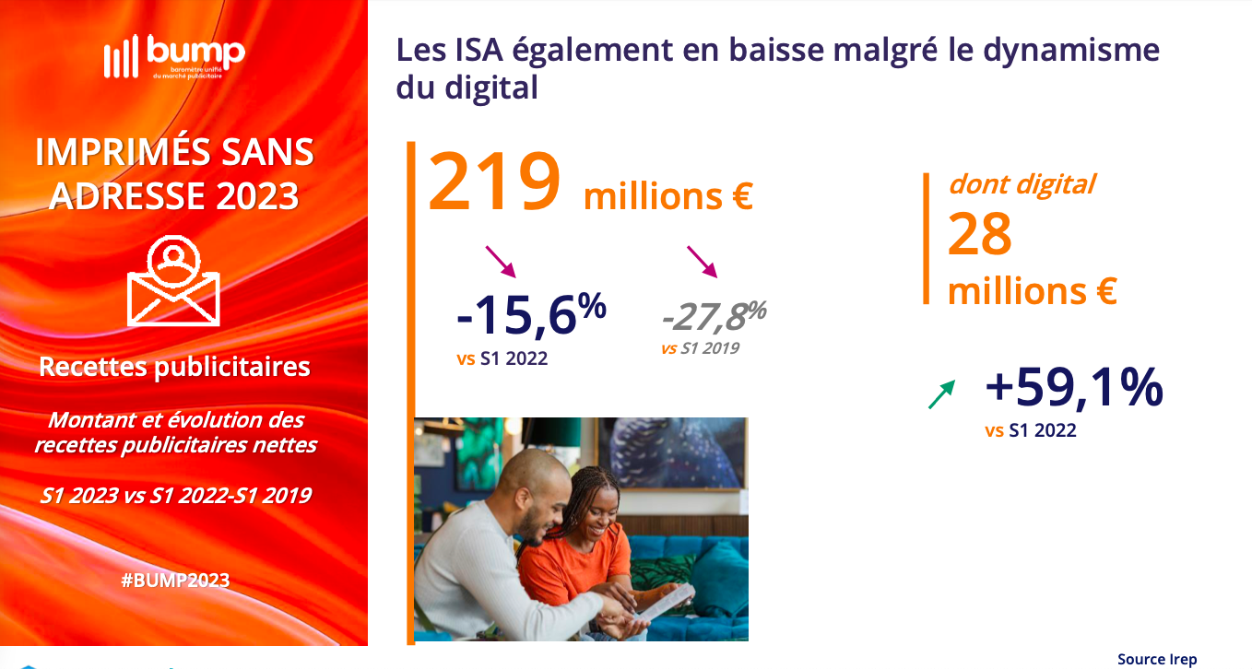
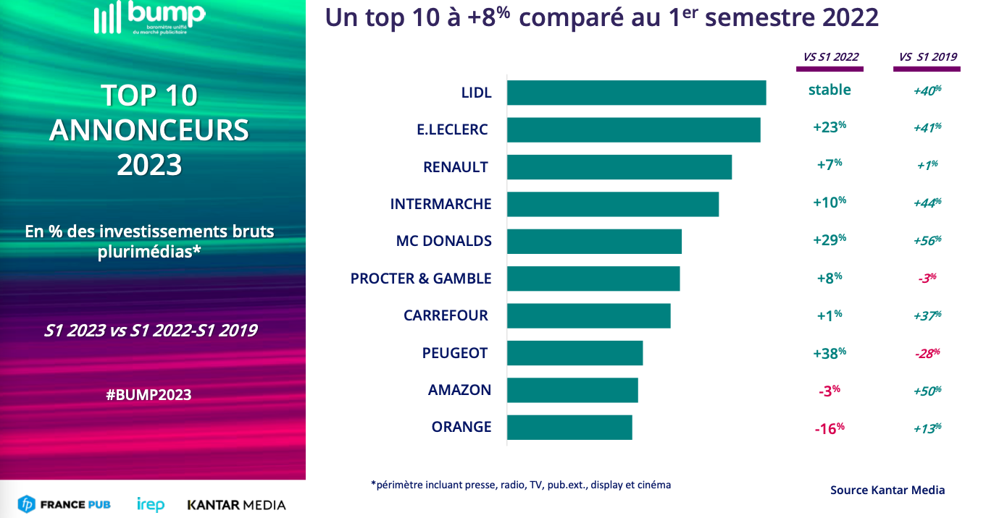Source : IREP
Annexe 3 : Publicité : Avec 9 milliards investis, la distribution est le secteur le plus dépensier
Le secteur du retail est celui qui a dépensé le plus dans les médias en 2022, avec 18% des investissements nets, dévoile le BUMP à l’occasion des résultats annuels du marché. Les professionnels de la communication le confirment, à l’occasion des résultats annuels du marché 2022 dévoilés mardi 14 mars. Le secteur est en effet celui qui a le plus dépensé dans les médias et totalise 18,6 % des investissements nets devant la mode, les banques et assurances et les services. Les dépenses nettes des distributeurs dans les médias ont représenté en 2022 9,1 milliards d’euros, soit une hausse de 3,5 % par rapport à 2021 et de 0,5 % par rapport à 2019, année pleine avant la crise du Covid. Si on zoome par acteur, Lidl reste le plus dépensier, tous secteurs confondus, suivi par E.Leclerc :
« L’ ensemble du marché de la communication, avec le marketing direct et l’évènementiel retrouve du dynamisme mais reste inférieur de 3,1% par rapport à 2019. Le digital croît fortement et va participer à retrouver les niveaux d’avant crise pour la fin de l’année 2023, » estime Xavier Guillon, directeur général de France Pub. Ce constat sur la hausse de la part des médias en ligne s’applique aussi à la distribution, qui a multiplié par deux le poids des investissements en ligne entre 2019 et 2022. Les envois de prospectus et autres catalogues et leaflets constituent toujours la majorité de ses dépenses (63%), le digital représente désormais 22 % de ses dépenses et passe devant les médias traditionnels (15%) que sont la télé, la radio, la presse, etc. A titre de comparaison, les marques de grande consommation privilégient toujours ces supports (31% de leurs dépenses nettes en communication). Toutefois, le digital explique plus d’un quart (26%) de leurs dépenses.
source LSA : 15 mars 2023
Annexe 4 : L’imprimé sans adresse
[...] Le support de communication que l’on appelle aussi imprimé publicitaire est à la fois choisi et ciblé. L’imprimé sans adresse porte vos couleurs, vos produits, vos engagements et vos innovations au cœur des foyers, au plus près de la liste de courses. Il est l’allié du pouvoir d’achat et le partenaire de la communication locale. On pourrait presque avoir le sentiment que l’imprimé sans adresse fait partie de la famille, tant il est lu et relu par tous les membres du foyer depuis si longtemps. Ce qui ne l’empêche pas d’innover et d’inventer sans cesse de nouvelles formes [...].
Le prospectus, ou flyer, est la forme la plus simple de l’imprimé sans adresse. Il est adapté à une campagne simple et directe, où il faut faire savoir et non expliquer ou faire ressentir :
- Annoncer une ouverture, un agrandissement, un déménagement
- Mettre en avant une innovation ou une promotion
- Inviter à une opération spéciale : déstockage, soldes, braderie, anniversaire
L’offre est simple mais le mécanisme publicitaire peut être riche ! Pourquoi ne pas ajouter un échantillon ou un coupon de remise à votre imprimé sans adresse ? Le succès est garanti !

[...] On n’a pas toujours un nouveau produit à lancer mais on a toujours une histoire à raconter ! L’imprimé sans adresse se fait alors dépliant, magazine ou plaquette pour mettre en avant votre storytelling. L’imprimé sans adresse est le support de communication des grands espaces ! Photos, textes, infographies, jeux, plans d’accès, témoignage : à vous de jouer pour mettre en scène votre différence.

Le catalogue pour inspirer le consommateur
Quand l’offre est multiple, l’imprimé sans adresse se transforme encore pour devenir guide de choix. À travers des mises en situation, des conseils pratiques, des précisions techniques, le catalogue se fait l’écho de la relation entre la marque ou l’enseigne et le consommateur.
Dans le cas d’une campagne thématique, votre catalogue vous rend incontournable pour donner l’inspiration aux consommateurs un tantinet surexposés aux messages publicitaires :[...]
- Rentrée
- Bricolage
- French Days
Et avec le QR code, votre catalogue devient même en un support de communication multimédia. [...]
L’imprimé sans adresse : un support de communication efficace
Puissant : Chaque semaine, 70 % des consommateurs ont au moins un contact avec un imprimé sans adresse. Il est vrai qu’avec plus de 25 millions de boîtes aux lettres en France, la couverture de l’imprimé publicitaire est exhaustive. Elle représente en effet 88 % des foyers français.
Exhaustif mais ciblé : Grâce à la géolocalisation, l’imprimé sans adresse porte votre message dans les zones géographiques où réside votre cœur de cible.
Apprécié : L’imprimé sans adresse est le seul support de communication que les consommateurs emportent volontairement chez eux. Et 75 % des consommateurs déclarent apprécier de recevoir des imprimés publicitaires. Qui dit mieux ?
Mémorisé : L’imprimé sans adresse est apprécié mais il sait rester à sa place. La vedette, c’est votre marque ou votre enseigne. Saviez-vous que presque 40 % des consommateurs exposés au contenu d’un imprimé sans adresse ont mémorisé la marque ou le message au moins en partie ? C’est le coefficient de Morgensztern qui le dit ! [...]
Associé au pouvoir d’achat : Avec le coupon de réduction, l’imprimé publicitaire forme un duo d’enfer. Les consommateurs ne s’y trompent pas : les ¾ d’entre eux estiment que les imprimés sans adresse permettent de bénéficier de bons plans.
Générateur de trafic : La sixième bonne raison d’inclure l’imprimé sans adresse dans son plan de communication est l’activation. Les études le démontrent de manière constante au fil des années. Par exemple, 73 % des consommateurs (les ¾, quand même !) déclarent qu’un imprimé sans adresse est susceptible de les inciter à entrer dans un point de vente qu’ils ne fréquentent pas habituellement. Si vous avez une bonne raison à donner à vos prospects pour les inviter à pousser votre porte, pensez-y !
Écoresponsable : Écoresponsable, l’imprimé sans adresse l’est plutôt deux fois qu’une : Le papier sur lequel il est imprimé est issu d’une ressource naturelle, renouvelable et recyclable. L’encre et le format que vous allez choisir s’inscrivent si vous le voulez dans un cycle de production graphique respectueux de l’environnement
Socialement responsable : MEDIAPOST, qui distribue vos imprimés sans adresse, suit une démarche socialement responsable
Accessible : En plus de tous ses avantages, l’imprimé sans adresse est simple, rapide et peu coûteux à mettre en œuvre. Vous n’avez plus à hésiter !
En conclusion, média de notoriété et de création de trafic, l’imprimé sans adresse est incontournable dans un dispositif de communication multicanal.
Focus sur la distribution, point clé du dispositif d’imprimés sans adresse
Avec la conception du support, la distribution est un élément fondamental de toute campagne d’imprimé sans adresse. Elle détermine en grande partie la réussite de l’opération publicitaire. Comme la création de l’imprimé, elle s’appuie sur une définition des objectifs fixés en amont du projet.
Pour une efficacité optimale, la diffusion des imprimés s’appuie généralement sur une étude géomarketing. Ce travail préalable permet de définir la zone de chalandise du point de vente et d’identifier le plus précisément possible les zones d’habitat à cibler.
À partir de ces éléments, la zone de distribution est choisie par l’enseigne en adéquation avec les objectifs de l’opération et le budget alloué. [...]
Le ciblage géographique défini correspond alors à un nombre de boîtes aux lettres à couvrir par le distributeur. Sans oublier de prendre en compte les Stop Pub qui limitent le nombre de destinataires, mais permettent ainsi de ne communiquer les supports qu’aux seuls intéressés et donc de gagner en performance.
Lorsque tout est prêt, les documents à distribuer sont retirés en plateforme par le distributeur chargé de préparer sa tournée avant de glisser les imprimés dans les boîtes aux lettres. Pour vous assurer de l’efficacité de la campagne et pouvoir corriger certains points lors d’opérations futures, un bilan est vivement recommandé en fin de distribution.
Pour en savoir encore plus sur l’imprimé sans adresse et notamment découvrir comment optimiser l’impact de votre campagne au moment de la conception du contenu, téléchargez le livre blanc édité par MEDIAPOST.
Source : Le blog de Médiapost, 15 juin 2020

Annexe 5 : LE DISPOSITIF EXPÉRIMENTAL « OUI PUB » SCRUTÉ PAR YOUGOV
L’institut d’études online YouGov l’affirme : la moitié des adultes français déclarent lire de la publicité distribuée en boîte aux lettres au moins une fois par semaine (51%). Les 49% restants ne sont pas forcément enclins à recevoir des prospectus dans leurs boîtes, d’ailleurs près d’un tiers d’entre eux ont apposé l’autocollant « Stop Pub » qui permet de ne plus en recevoir. Afin de cibler plus efficacement la distribution de prospectus publicitaires vers les habitants qui y trouvent une information utile et pour répondre aux 51% désireux d’être informés par ces missives papier, le dispositif pour l'heure expérimental « Oui Pub » propose l’apposition d’un autocollant invitant à la distribution postale.
Côté chiffres : un tiers (34%) des Français connaissent « Oui Pub » et 40% de ces derniers déclarent être intéressés par ce dispositif pour une utilisation personnelle. Autre info, la quasi-majorité des Français intéressés par « Oui Pub » lisent les prospectus d’enseignes avec en top 5 : Lidl (43%), E.Leclerc (35%), Carrefour (34%), Auchan (28%) et Aldi (28%). Et 23% d'entre eux ciblent plus particulièrement le Black Friday. Le panel intéressé concentre 56% de femmes et 44% d’hommes, 41% d’entre eux ont 55 ans et plus avec un CSP + (27%), 35% avec un CSP - et 38% sont inactifs. La plupart d’entre eux habitent avec leur partenaire (63%) et 60% n’ont pas d’enfant à charge.
Avec l’objectif de réduire le gaspillage issu de la distribution des imprimés publicitaires non adressé, l’expérimentation est étendue sur 14 territoires de l’Hexagone (représentant 2,7 millions d’habitants soit un peu moins de 4 % de la population), et fera l’objet d’un rapport d’évaluation qui sera remis par le Gouvernement au Parlement six mois avant la fin du test grandeur nature en cours jusqu’au 30 avril 2025.

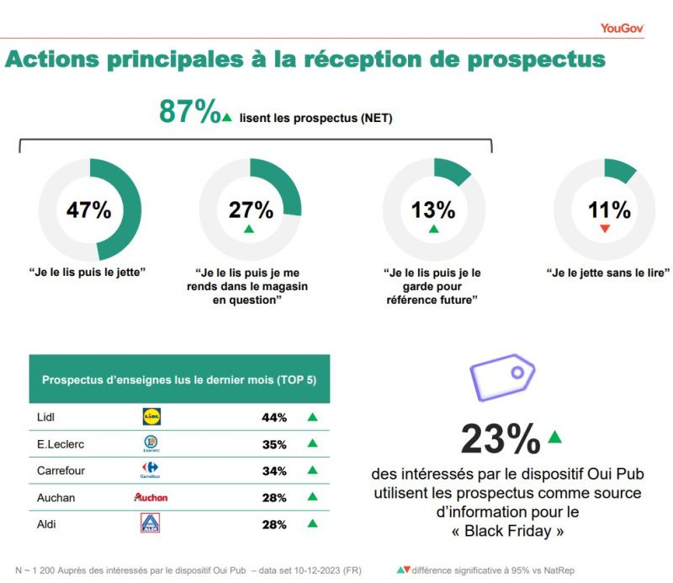
Source : CBnews, 13 février 2024
Annexe 6 : Étude BALmétrie
Les principaux acteurs du média courrier (La Poste, Mediapost, Mediapost Publicité, Adrexo, le SNCD, l’OHM et le CRTM) ont constitué en 2011 le GIE BALmétrie.
Ipsos a mené pour le compte du GIE BALmétrie une mesure d’audience du courrier de 2012 à 2021.
Après un recrutement téléphonique, un échantillon de Français de 15 ans et plus étaient invités remplir un carnet journalier (online ou papier), pendant 9 jours consécutifs, afin de renseigner leurs différentes lectures des différents types de courriers :

- Courriers d’information
- Imprimés Publicitaires
- Courriers Publicitaires Adressés
- Courriers de Gestion
[...] En 2023, le GIE BALmétrie, sollicite Ipsos pour réaliser une nouvelle enquête, plus « légère » que BALmétrie, qui reprendrait les gros indicateurs BALmétrie et les questions de l’étude Parcours Courrier BALmétrie NEW AGE, 2 vagues seront réalisées en 2023. [...]

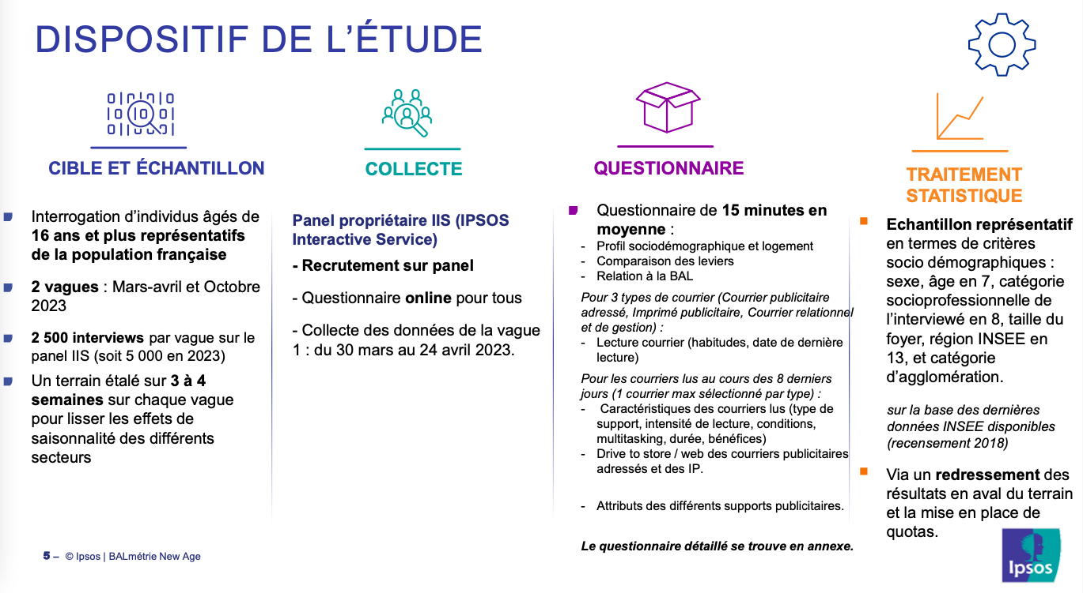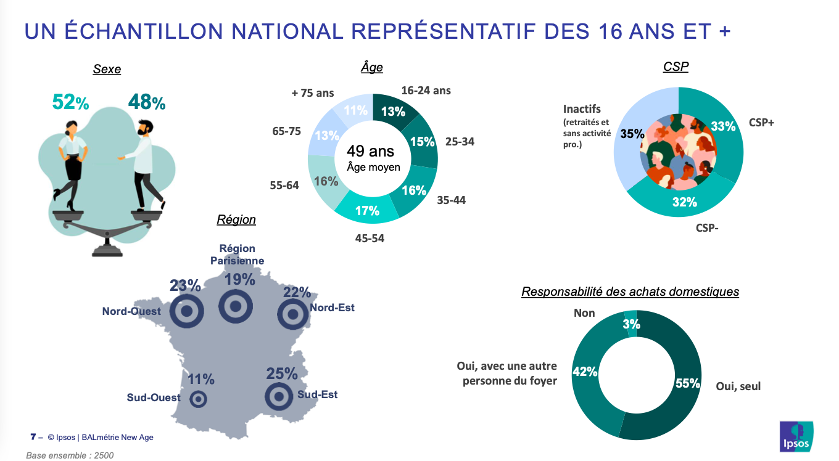

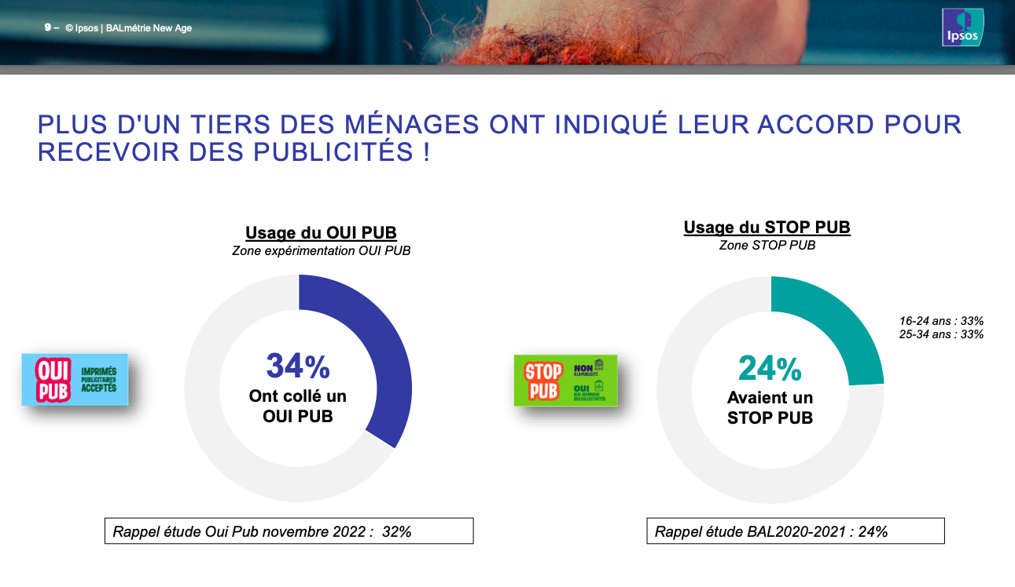

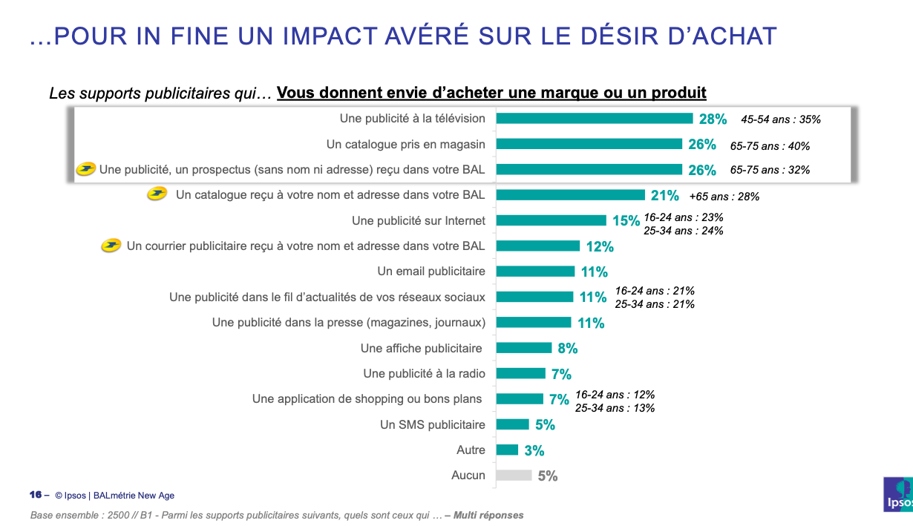
Source : site internet de LA POSTE SOLUTION BUSINESS

Annexe 7 : Les inquiétudes du secteur de la distribution d’ISA
Issue de la loi Climat et résilience de 2021, l’expérimentation reprend partiellement une proposition de la convention citoyenne pour le climat.
Ce n’est qu’une expérimentation, mais déjà elle inquiète les salariés du secteur de la diffusion de prospectus. Dans treize collectivités territoriales et groupements de collectivités territoriales, la distribution d’imprimés publicitaires sans adresse est interdite depuis jeudi 1er septembre pour trois ans, sauf si un autocollant « Oui Pub » est visible sur la boîte aux lettres. Cette expérimentation va concerner plus de 2 millions d’habitants, notamment ceux de la ville de Bordeaux et de la métropole de Grenoble. Elles seront ensuite rejointes par les agglomérations de Troyes et de Dunkerque, où l’interdiction entrera en vigueur le 1er février 2023.
Cette expérimentation est issue de la loi Climat et résilience de 2021, qui reprend partiellement une proposition de la convention citoyenne pour le climat, qui souhaitait limiter le gaspillage de papier dû aux prospectus publicitaires. A l’issue de la période de test, un comité d’évaluation sera institué « afin d’évaluer l’impact de l’expérimentation sur la production et le traitement des déchets papier, ses conséquences sur l’emploi, sur les secteurs d’activité concernés, sur les comportements des consommateurs, mais aussi sur les éventuelles difficultés de généralisation d’une telle mesure », expliquait le ministère de la transition écologique, début mai, dans un communiqué. Six mois avant la fin de l’expérimentation, un rapport parlementaire devra dresser un bilan, précisant si la généralisation du dispositif est souhaitable ou non, fait encore savoir le ministère dans son communiqué.

800 000 tonnes d’imprimés non sollicités
Selon le ministère de la transition écologique, la quantité d’imprimés non sollicités représente près de 800 000 tonnes en France, soit 12 kilos de prospectus par habitant et 30 kilos par foyer en moyenne chaque année.
Dans le détail, les imprimés publicitaires représentent 89 % de ces quantités, le reste se composant à 5 % de catalogues commerciaux, à 4 % de la presse des collectivités et à 2 % de journaux gratuits d’annonces. Et malgré les autocollants « Stop-Pub », instaurés dès 2004 et collés sur environ un tiers des boîtes aux lettres, « une part significative de cette publicité est jetée sans avoir été lue », relevait l’Agence de l’environnement et de la maîtrise de l’énergie (Ademe) dans un bilan « Publicité et environnement », publié en 2020.

Risque de casse sociale
La mise en place du système « Oui Pub » inquiète les professionnels de ce secteur : ils sont près de 20 000 en France à exercer dans des conditions difficiles. Nombre d’employés du secteur sont précaires et embauchés à temps partiel, ce qui rend leur reconversion difficile.
Il y a un an, ils étaient encore 18 000 chez Adrexo. Aujourd’hui, ils ne sont plus que 13 000. Chez Mediapost, seul autre acteur de la distribution de publicité en France, on compte 8 100 distributeurs selon la CFDT, soit 3 000 de moins qu’il y a trois ans. De leur côté, les principaux producteurs de catalogues imprimés se préparent à réduire leur volume d’impression.
Le Monde, 01/09/2022

Annexe 8 : Les médias locaux n’ont pas dit leur dernier mot sur le plan publicitaire

Proximité, sécurité, finesse du ciblage… Les régies locales ont de nombreux atouts à faire valoir face aux plateformes. Tour de France de leurs innovations.

Quand on est une PME avec un budget de communication restreint, le point d’entrée évident est le search, l’achat de mots-clés sur Google. Mais les médias locaux ne sont pas forcément en reste face aux plateformes. Leurs offres commerciales se structurent pour mieux servir les annonceurs de leur région.

#366, la régie qui regroupe 55 titres de presse régionale, garantit ainsi 75 % de reach (visibilité) quel que soit le bassin de diffusion. « Nous représentons une audience de 20 millions de lecteurs par jour en print et digital, et 10 millions de visiteurs uniques par jour sur nos sites, affirme Bruno Ricard, directeur général adjoint marketing et communication de 366. Grâce à une technologie qui s’appuie sur la géostatistique, nous sommes capables de modéliser nos audiences à l’Iris [le découpage communal de l’Insee. » Une donnée beaucoup plus fine que la segmentation en fonction des éditions locales. Cela permet par exemple à un supermarché de géolocaliser sa communication à l’échelle de sa zone de chalandise sans inonder toute une commune. « Pour émerger à côté des grands opérateurs, il faut se mettre à niveau en termes de puissance et de facilité d’action, précise Bruno Ricard.

Nous pouvons garantir une meilleure efficacité grâce à une mesure d’audience transparente et certifiée. Face à YouTube, nous avons créé une offre commune entre Prisma, Le Figaro et 366, Video impact for brands, qui regroupe autant de visiteurs uniques que la plateforme de Google. Grâce à notre production journalistique quotidienne, nous pouvons utiliser la sémantique pour cibler des publicités dans des contenus précis. Nous avons aussi une offre drive-to-store. Nous voulons être le one stop shop des territoires, l’interlocuteur unique pour les dispositifs auprès des médias et des influenceurs régionaux. »

Afin de mieux faire connaître les médias locaux aux annonceurs, Alexis Goujon, ancien directeur de la stratégie de CoSpirit, a créé en 2022 Les Relocalisateurs, une association regroupant quinze régies et agences. Son récent Observatoire des investissements publicitaires locaux montre que ceux-ci représentent plus de 30 % du marché total avec 10,2 milliards d’euros, et qu’ils sont en progression constante. « Ils ont chuté au moment de la crise sanitaire, lorsque les magasins étaient fermés, mais il y a une montée en puissance depuis deux ans et le niveau de 2019 va bientôt être dépassé, souligne-t-il. Le confinement a redonné de l’importance à la proximité, les annonceurs en ont pris conscience et il faut leur répondre avec les bons outils. » Pour lui non plus, « la visibilité assurée par les plateformes n’est pas une garantie d’efficacité. Pour aider la relocalisation des budgets, les médias doivent donner aux petits acteurs la possibilité de diversifier leurs achats. Par exemple, un réseau d’affichage doit pouvoir dégrouper son offre pour permettre à un annonceur d’acheter 10 faces plutôt que 60. »
Un champ d’action élargi. L’intérêt pour la proximité se retrouve dans les stratégies des médias nationaux, qui décentralisent leurs régies. Media Figaro a ainsi ouvert cette année trois bureaux à Marseille, Lyon et Nantes. « Nous avons toujours travaillé avec les régions via des partenaires, cela représente déjà 10 % de notre chiffre d’affaires souligne Aurore Domont, présidente de Media Figaro. Mais en 2023, on a voulu territorialiser notre offre en ouvrant des directions commerciales locales, afin d’être en contact direct avec les petites et moyennes entreprises. La dynamique est très forte, nous sommes en croissance de 23 % depuis le mois de janvier. » La promesse d’une marque forte et d’un environnement sécurisé (brand safety) a de quoi séduire les annonceurs.
La télévision segmentée, qui concerne 14,7 millions d’individus via les box des fournisseurs d’accès à internet, élargit encore le champ d’action des médias traditionnels. Elle permet de géolocaliser les annonces et d’ajouter d’autres données comme la composition du foyer, les centres d’intérêt… « La télévision segmentée offre un reach et un niveau de data inégalés par rapport aux plateformes », assure Dimitri Marcadé, directeur commercial TF1PUB, en charge des développements en région. Les enseignes à réseau, les acteurs du tourisme, les commerçants locaux sont les clients privilégiés de ce nouveau canal. « Nous avons diffusé une publicité pour la Banque de Savoie sur les deux départements 73 et 74 via MYTF1 et la télé segmentée en ciblant les CSP + », illustre Dimitri Marcadé. La première chaîne a nettement régionalisé son antenne avec la présence de deux feuilletons tournés dans le Sud, et l’arrivée prochaine de Plus belle la vie. La régie compte sept bureaux en région, à Lille, Strasbourg, Lyon, Marseille, Montpellier, Bordeaux et Rennes.
Varier les cibles. BFM (Altice Media) a également décentralisé son offre à la suite du rachat de chaînes locales. Le groupe en compte désormais dix, dont BFM Alsace et BFM Normandie intégrées en 2022. Elles revendiquent 15 millions de visites par mois et 6 millions de téléspectateurs au global. « L’essentiel de notre base est composé d’annonceurs institutionnels, de grands groupes ayant des directions régionales et d’annonceurs locaux qui n’avaient pas accès à la télévision. Nous proposons tous les jours des thématiques différentes, environnement, business, JO, emploi, culture, qui permettent de varier les cibles », précise Raphaël Porte, directeur général d’Altice Media Ads & Connect.
Avec la télévision segmentée, les médias audiovisuels ont un argument à faire valoir face aux Gafam : le prix. BFM comme TF1 promeuvent un ticket d’entrée à 5 000 euros et une facilité de mise en œuvre. « Les petits annonceurs peuvent commander leur dispositif sur le site d’Altice en choisissant la zone, le mode de diffusion en linéaire ou en digital, le nombre de contacts. Nous pouvons les accompagner dans la création et dans la mesure des résultats », ajoute Raphaël Porte. Un dernier argument est avancé par Alexis Goujon des Relocalisateurs pour valoriser les médias locaux face aux géants de la tech : celui de la souveraineté. « Les plateformes ne redistribuent pas de valeur dans les territoires", assure-t-il. Il faut faire de la relocalisation des investissements média un enjeu au même titre que la relocalisation industrielle”.
Source : Stratégies, 6 décembre 2023

Annexe 9 : Presse quotidienne régionale

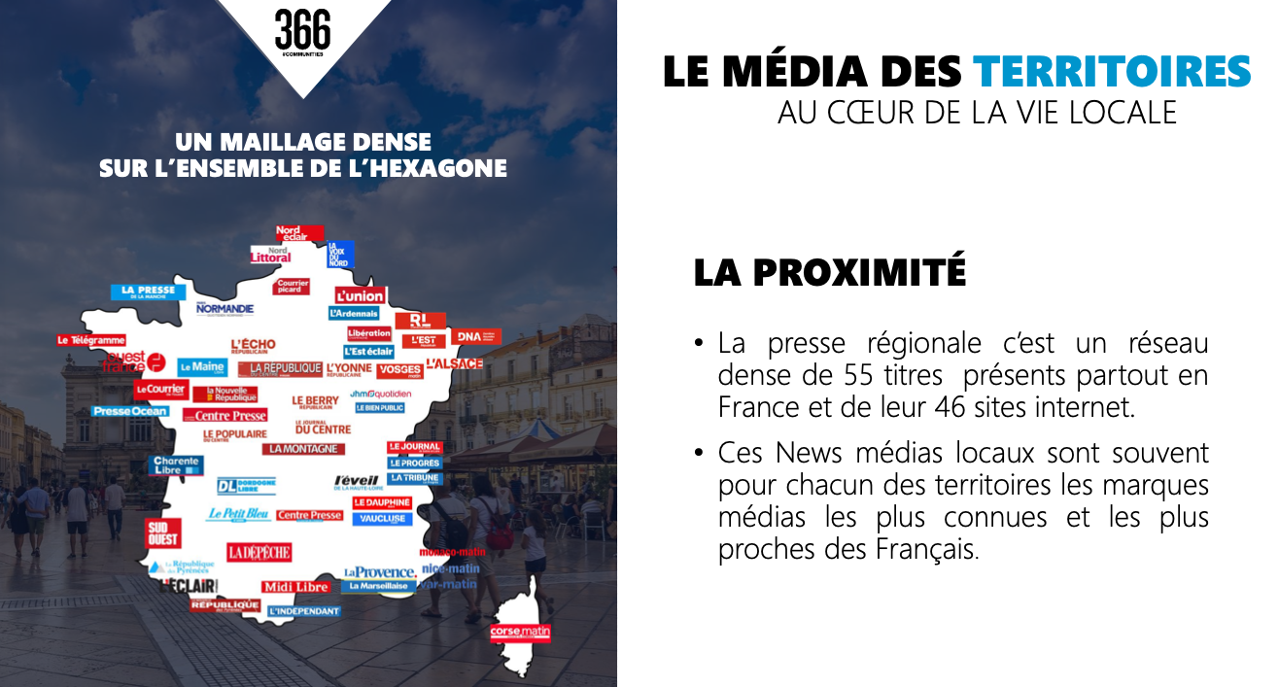

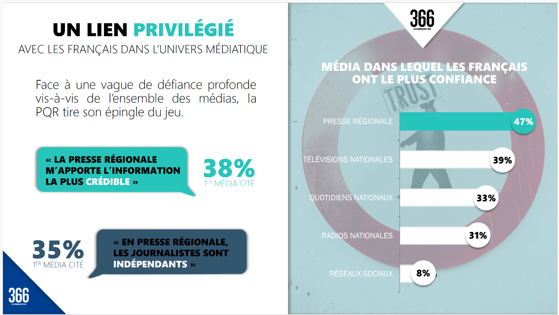

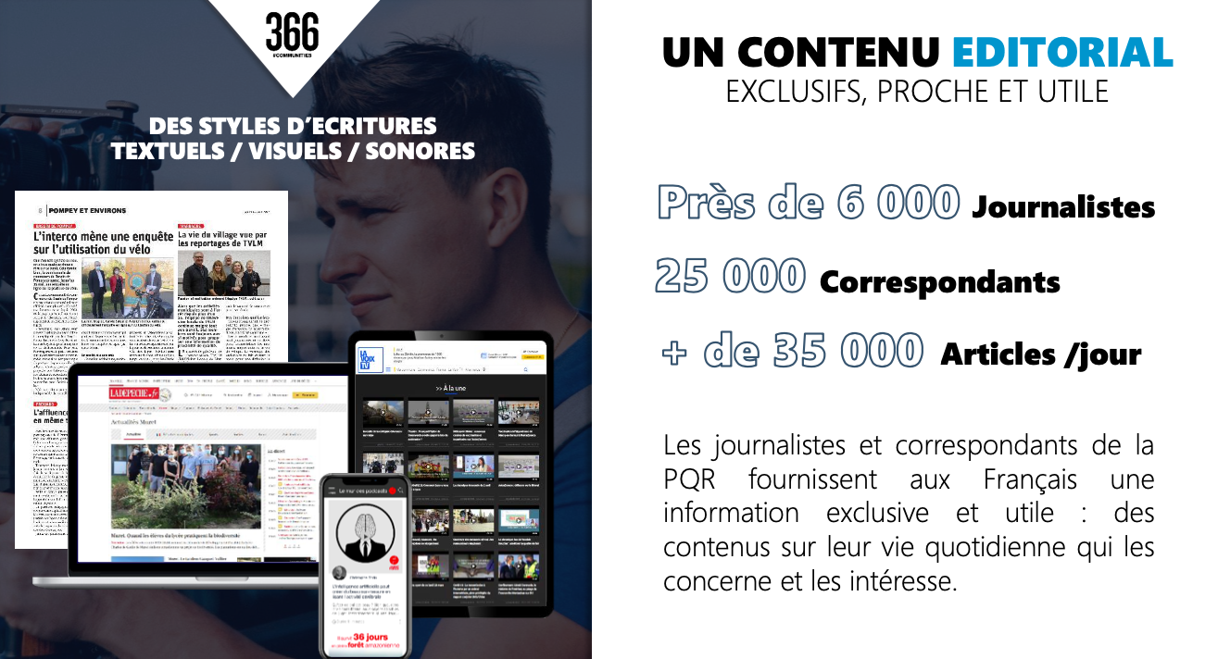
Source : #366
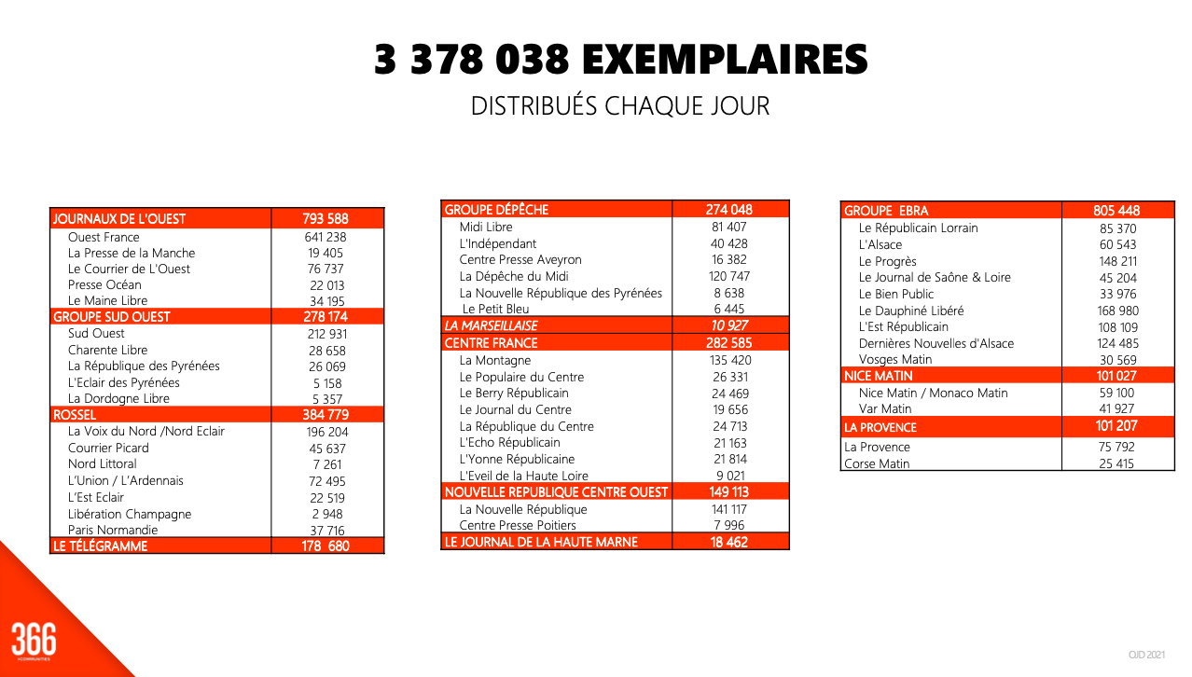
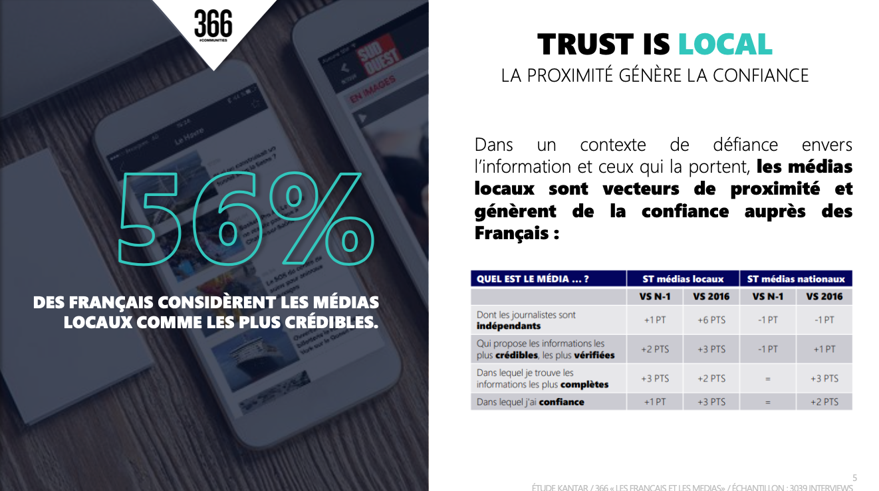

Source : # 366
Annexe 10 : #366, la régie publicitaire

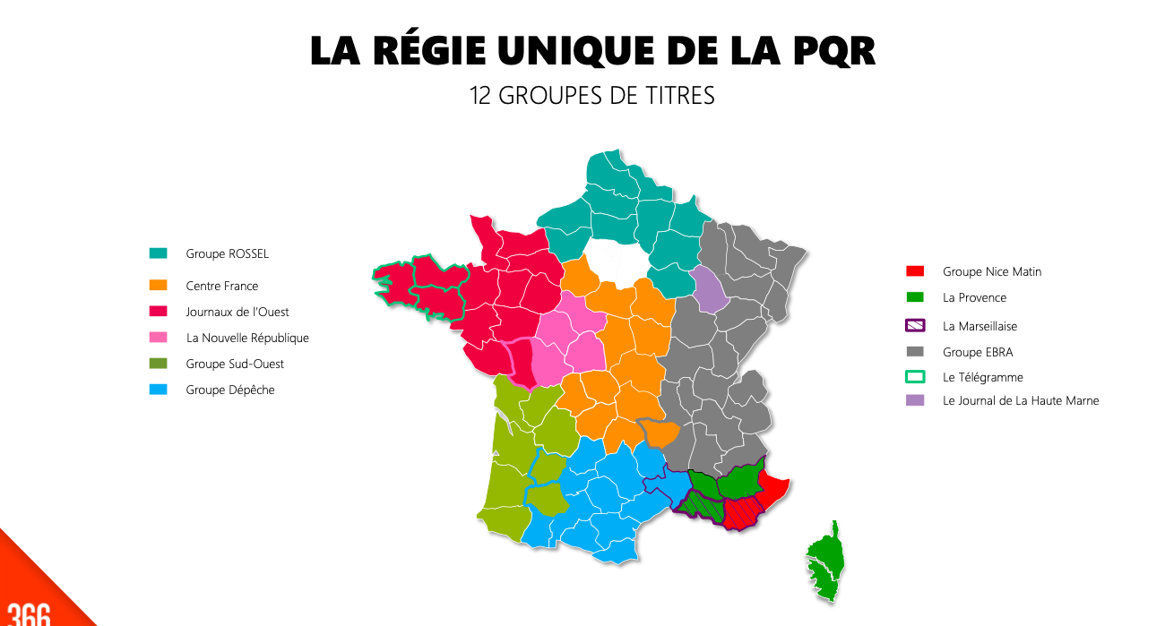

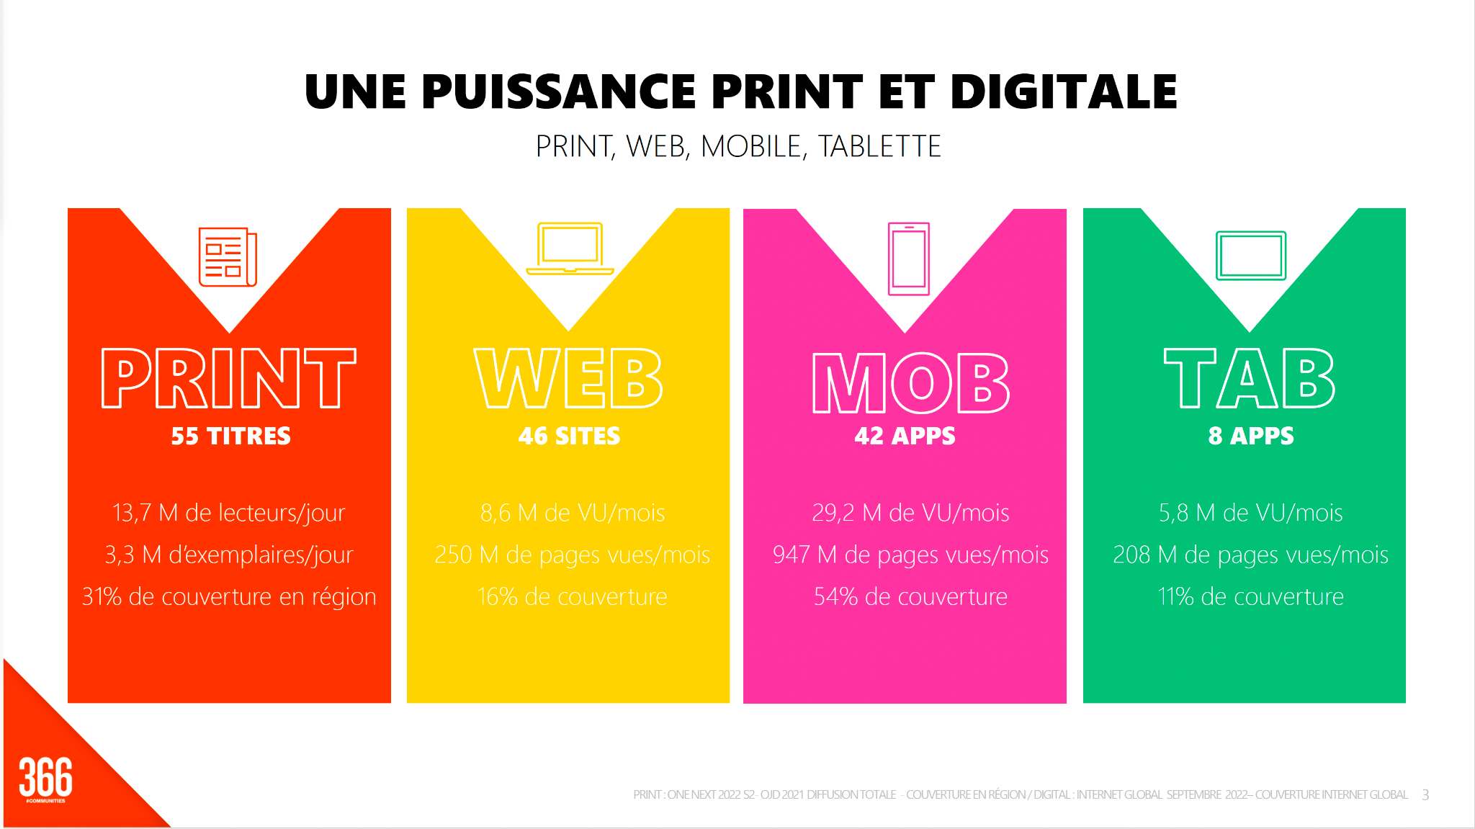

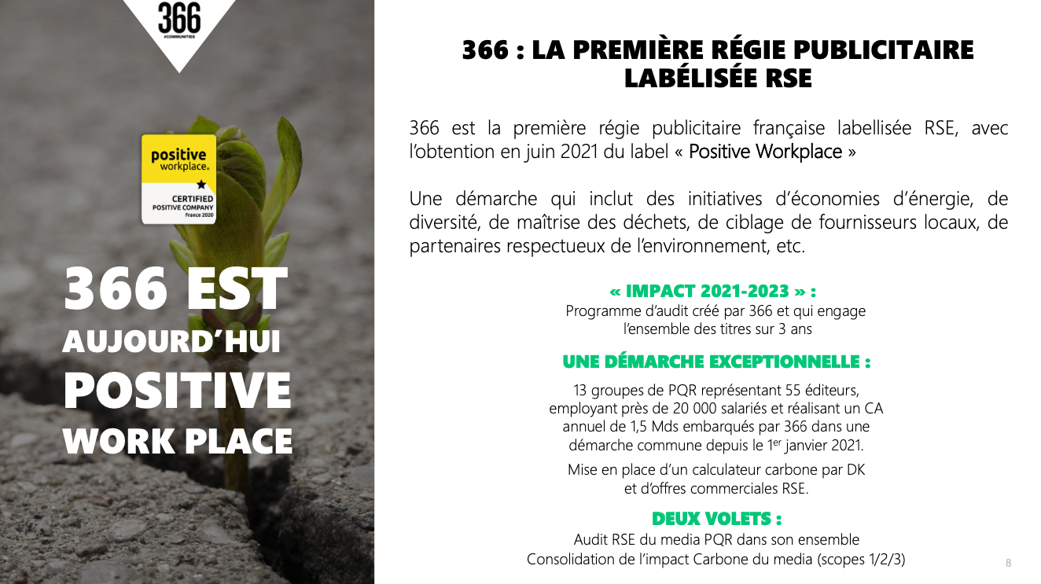

Annexe 11 : Les Français jugent les médias

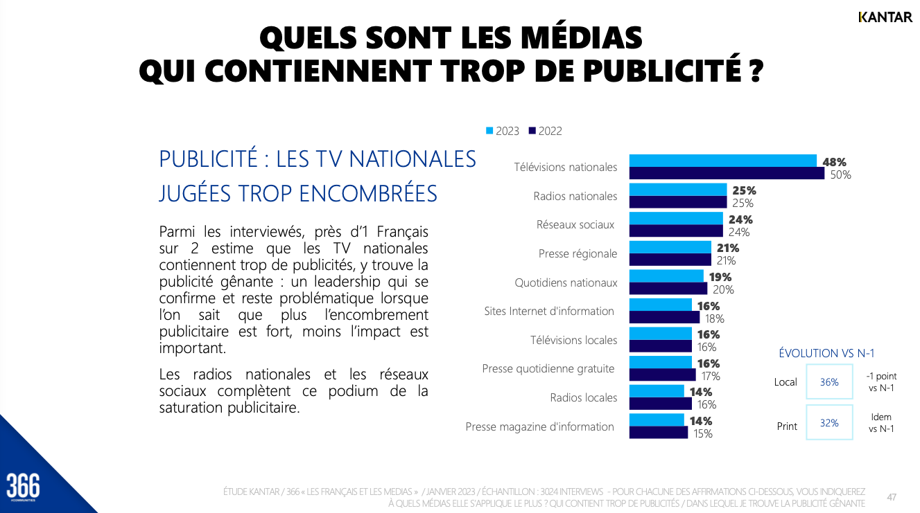
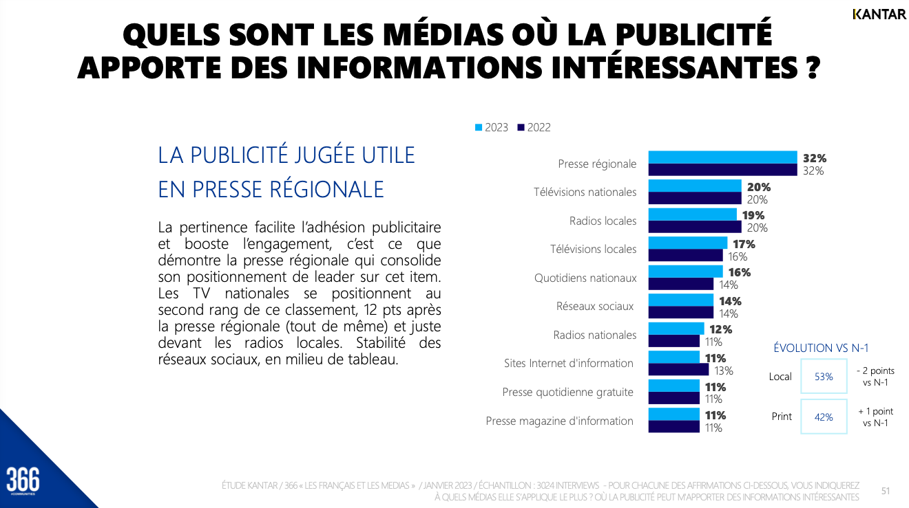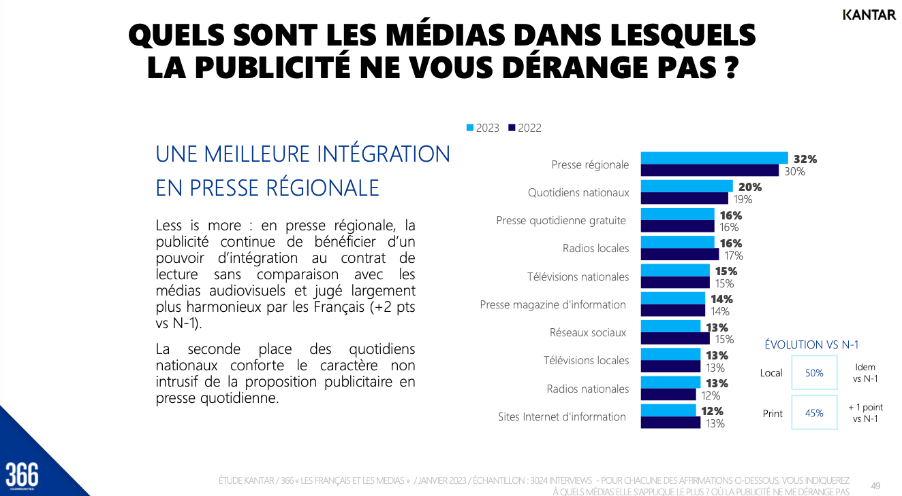

Source : #366
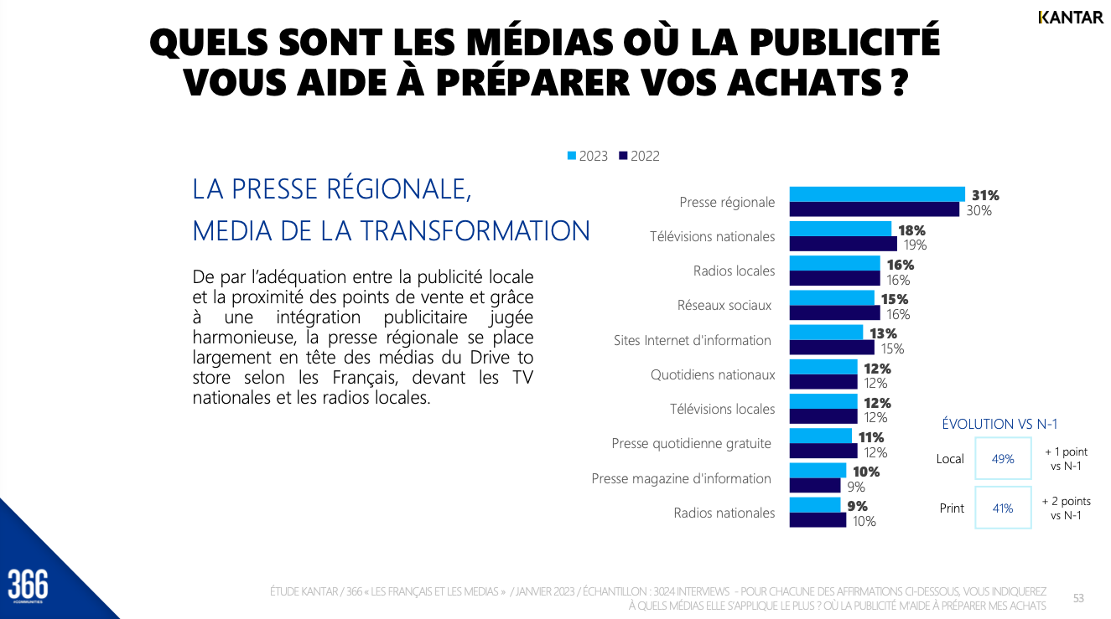

Annexe 12 : Presse quotidienne régionale et secteur de la distribution

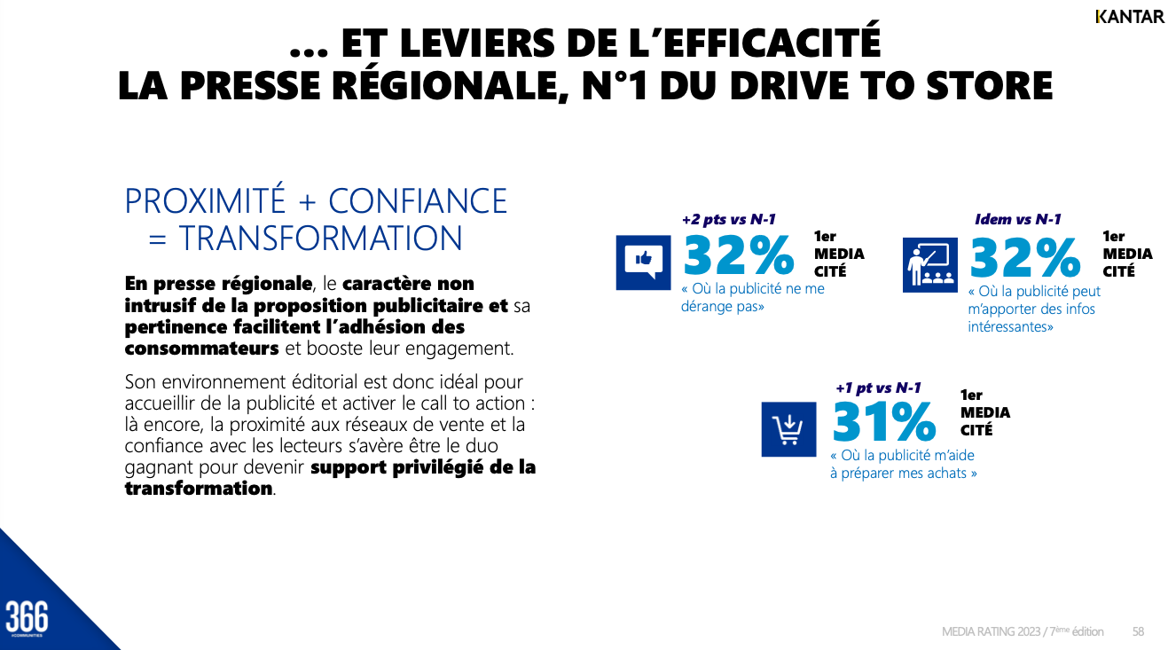

Source : #366
Annexe 13 : Focus sur les comportements et les drivers d’achat des produits de grande consommation des Français

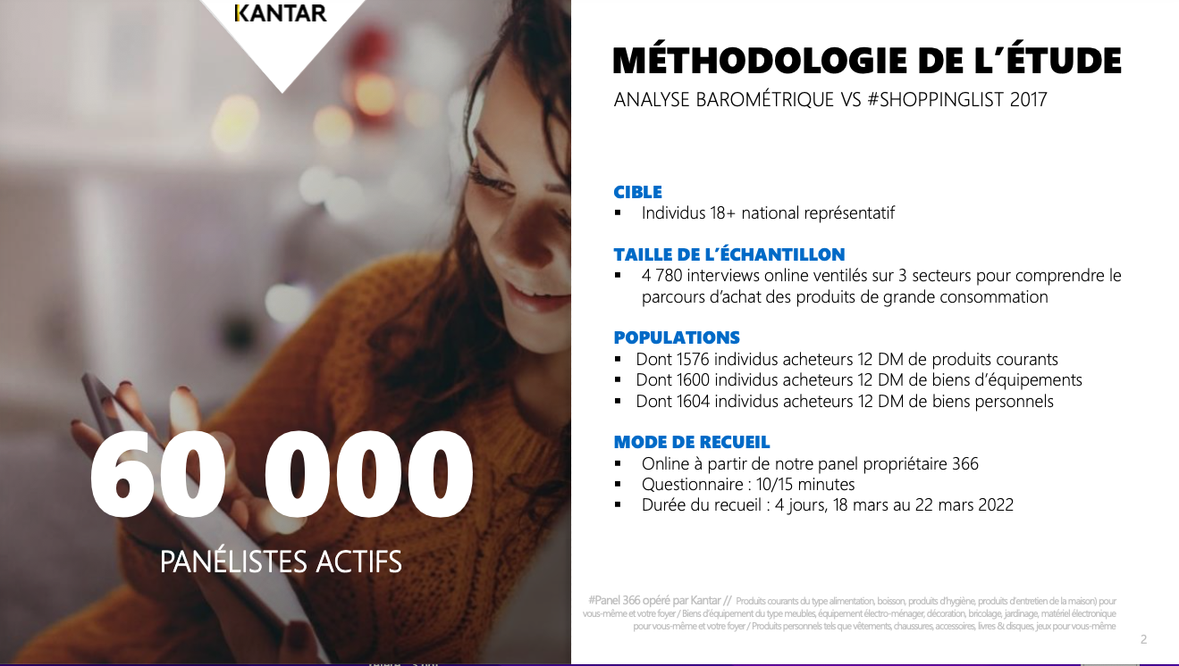
Source : #366
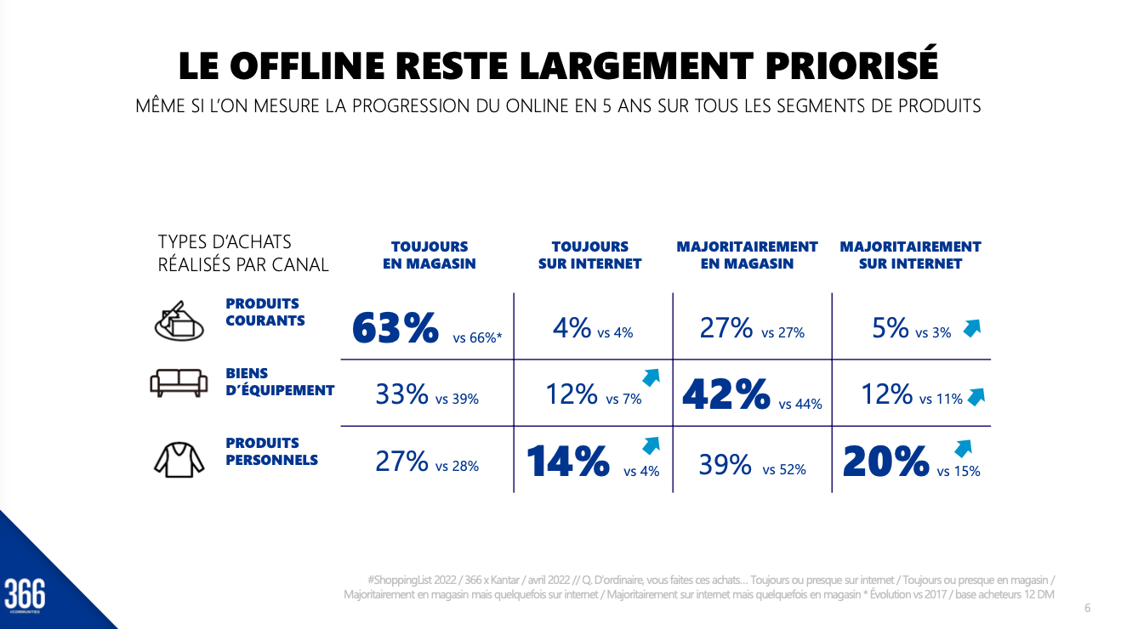

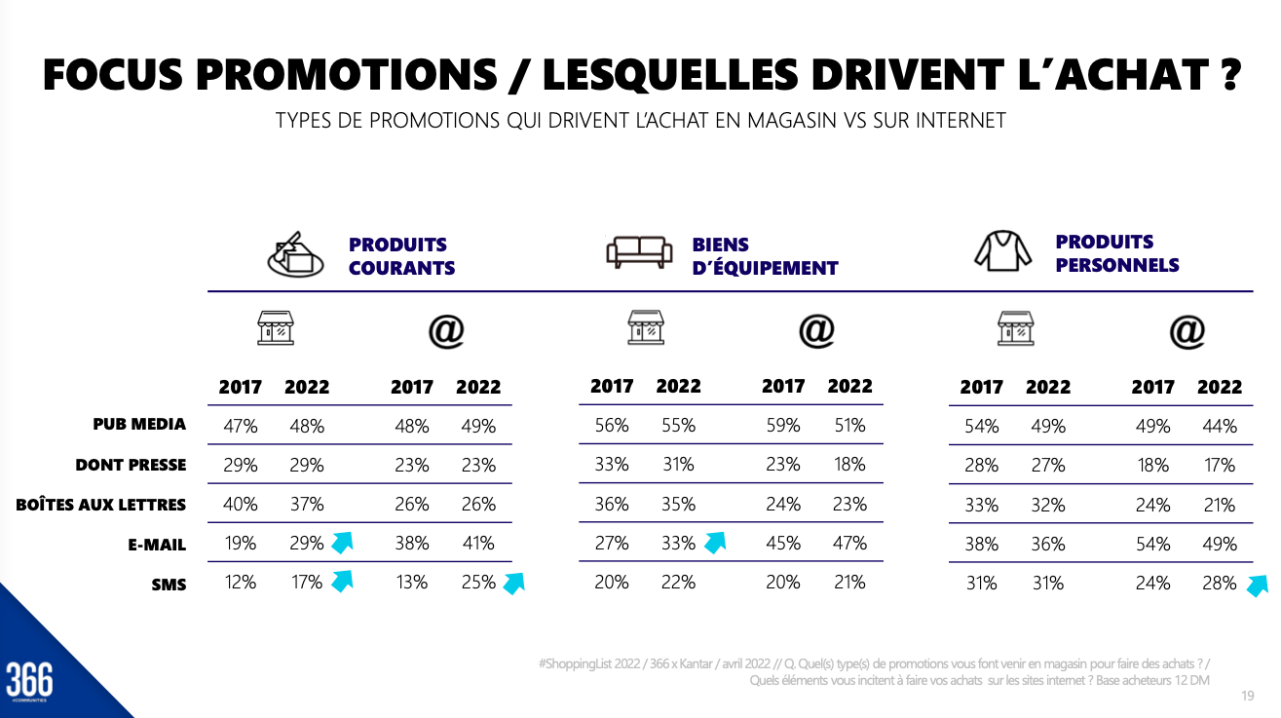

Source : #366, étude SHOPPINGLIST 2022

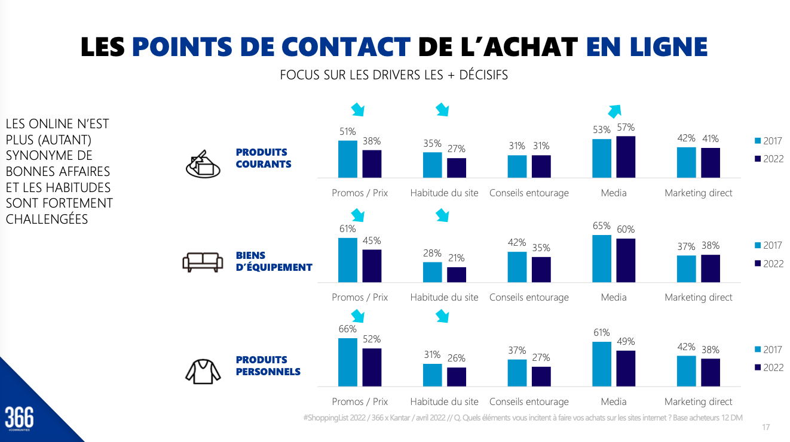

Source : #366
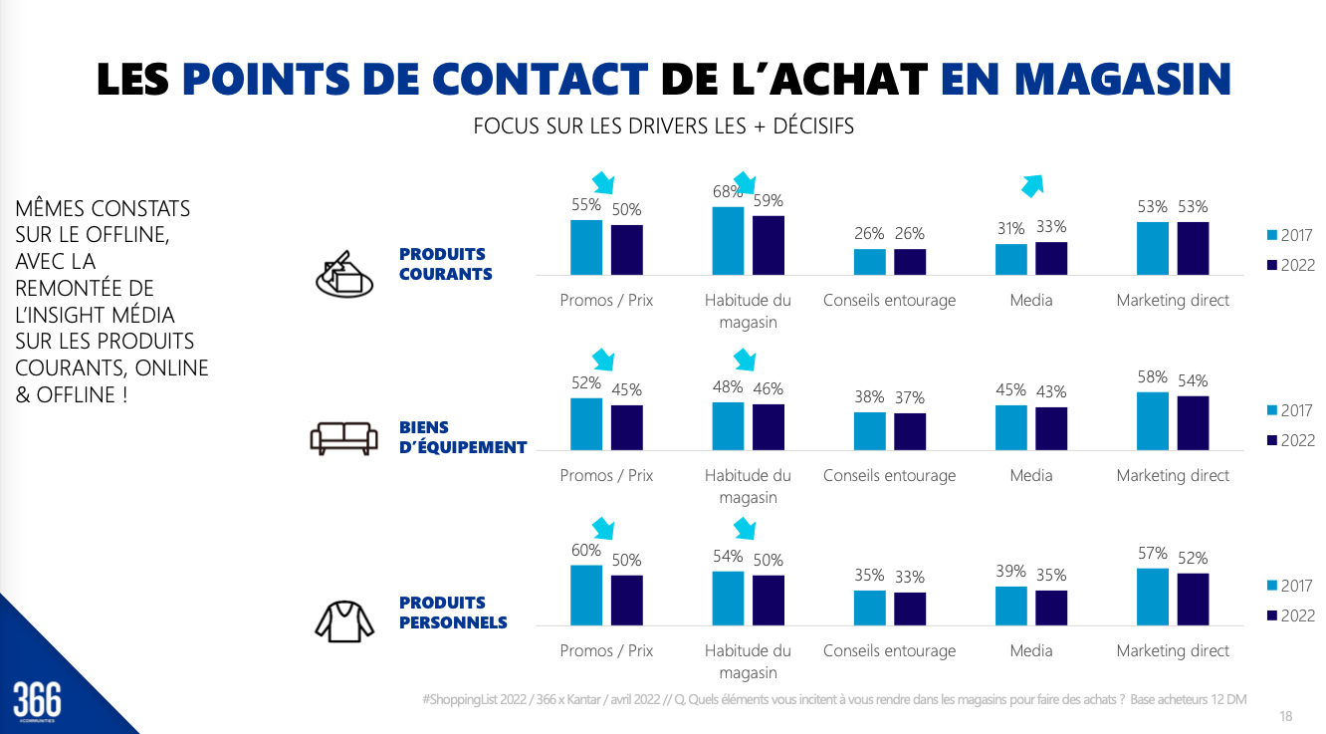

Source : #366

Annexe 14 : PQR et modes d’achat

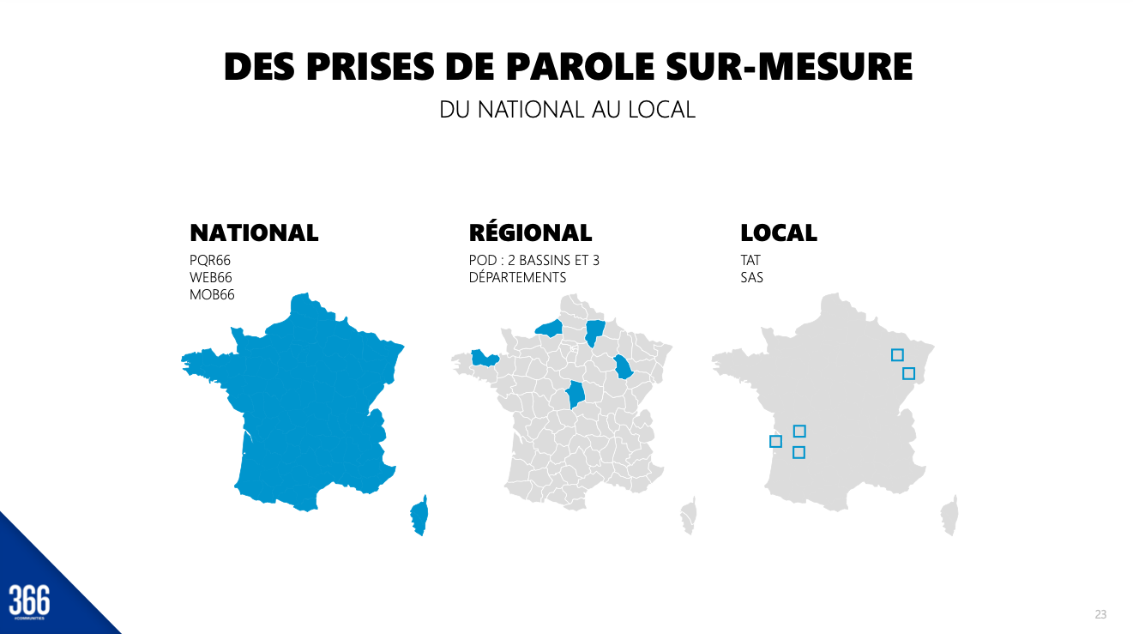
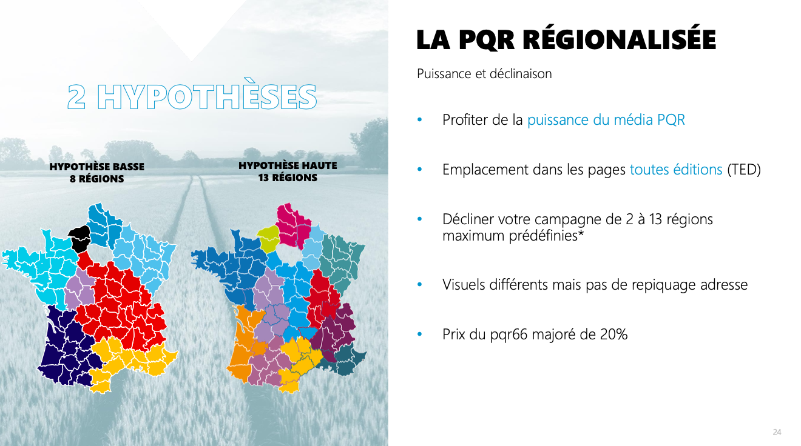

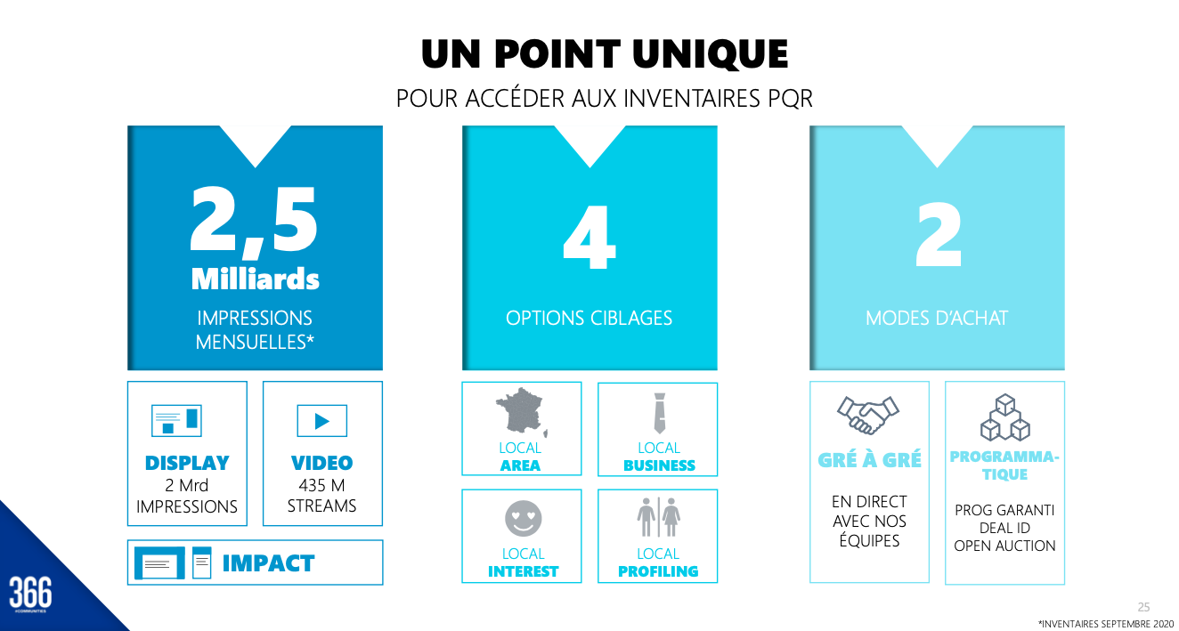

Source: #366

Annexe 15 : L’offre 360° de la régie publicitaire #366

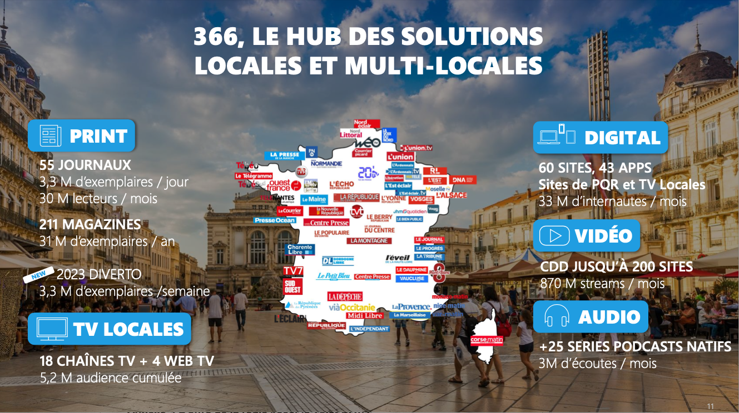

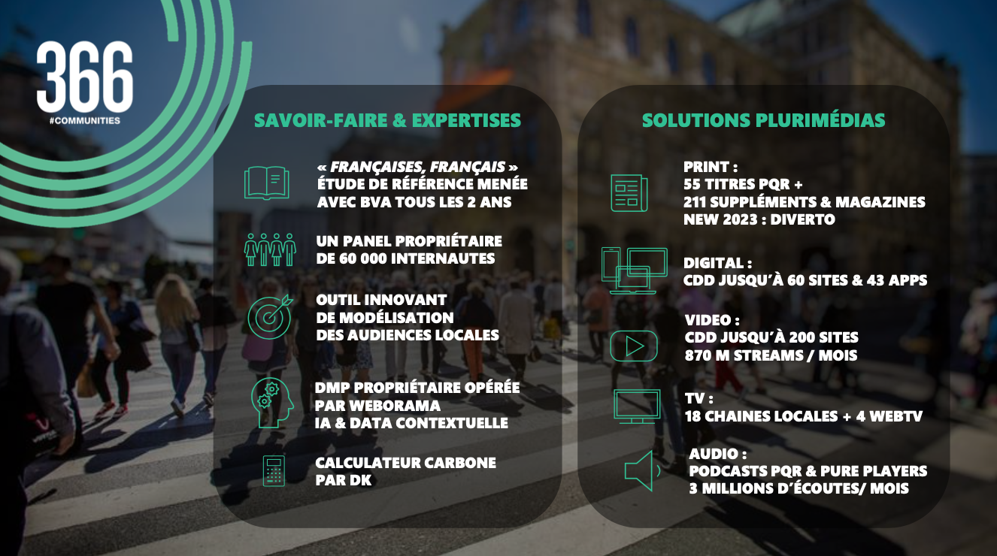
Source: #366

Annexe 16 : L’offre de la régie #366 - les solutions études
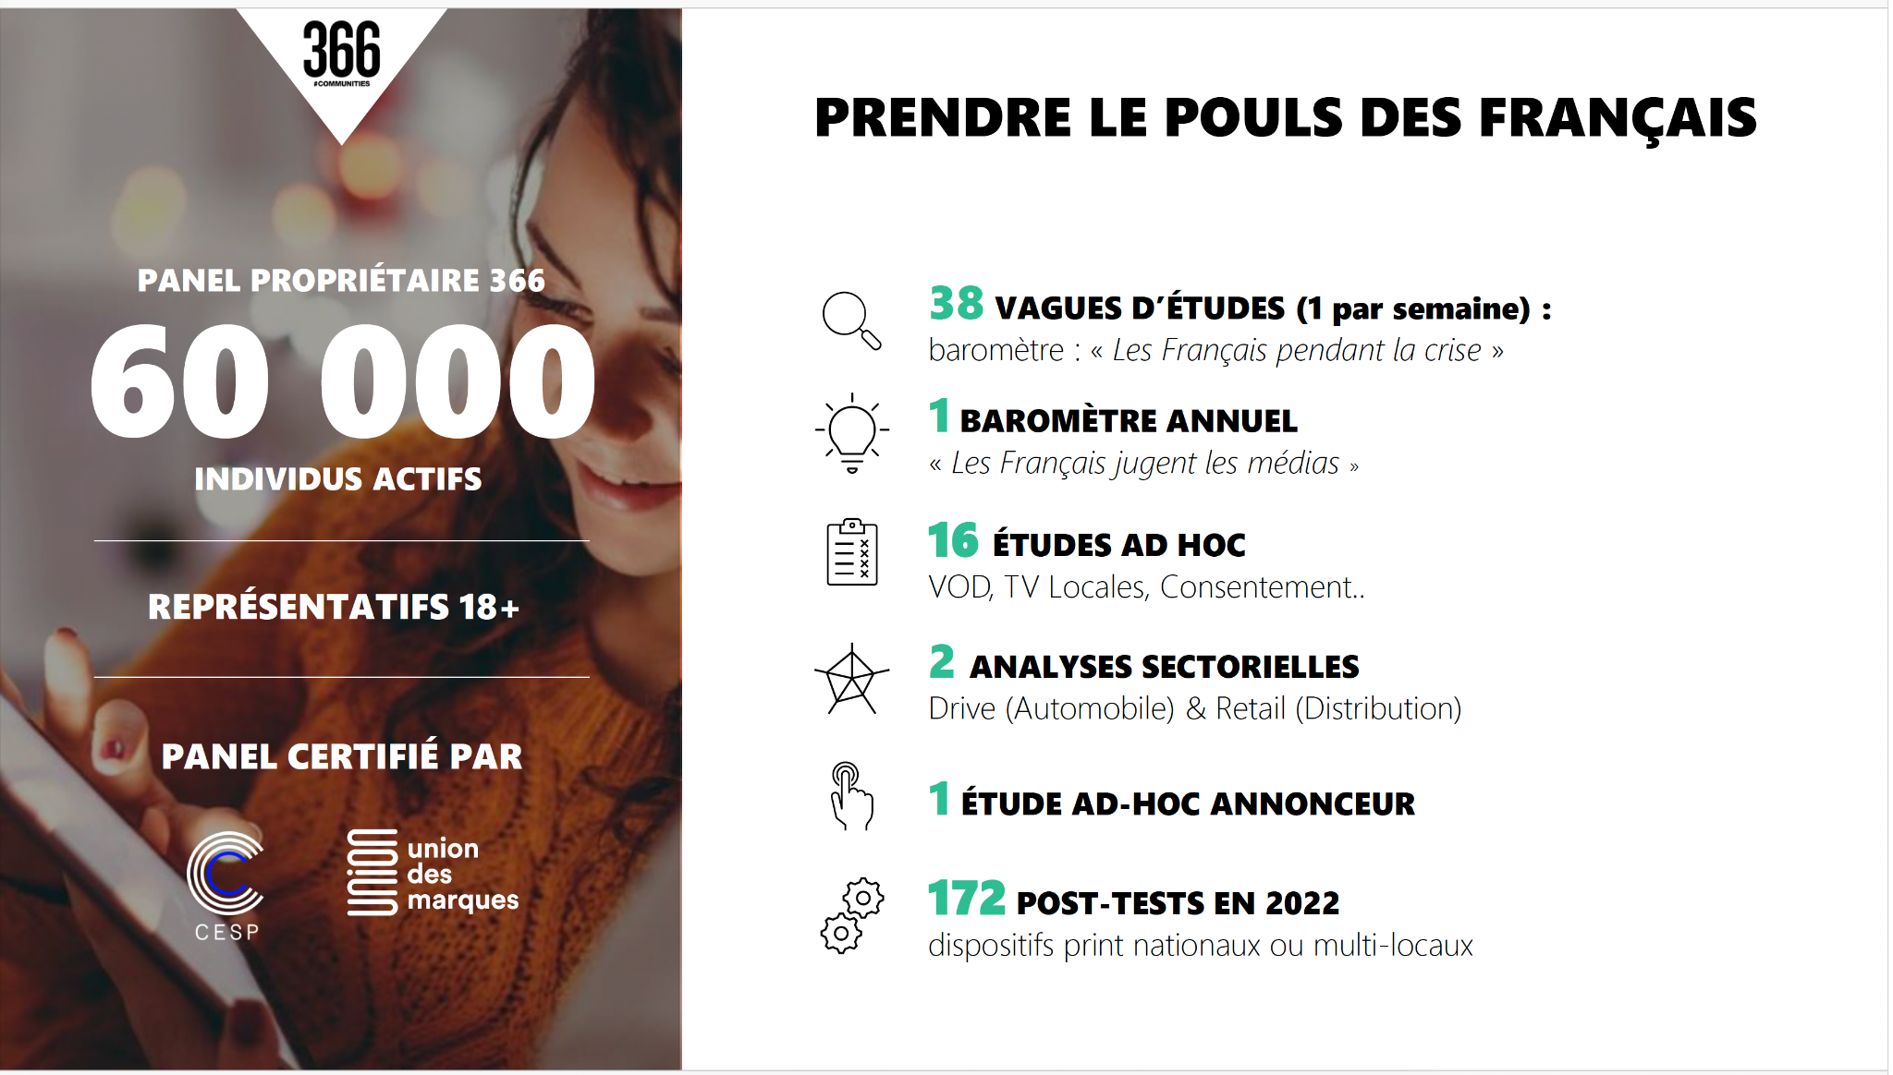

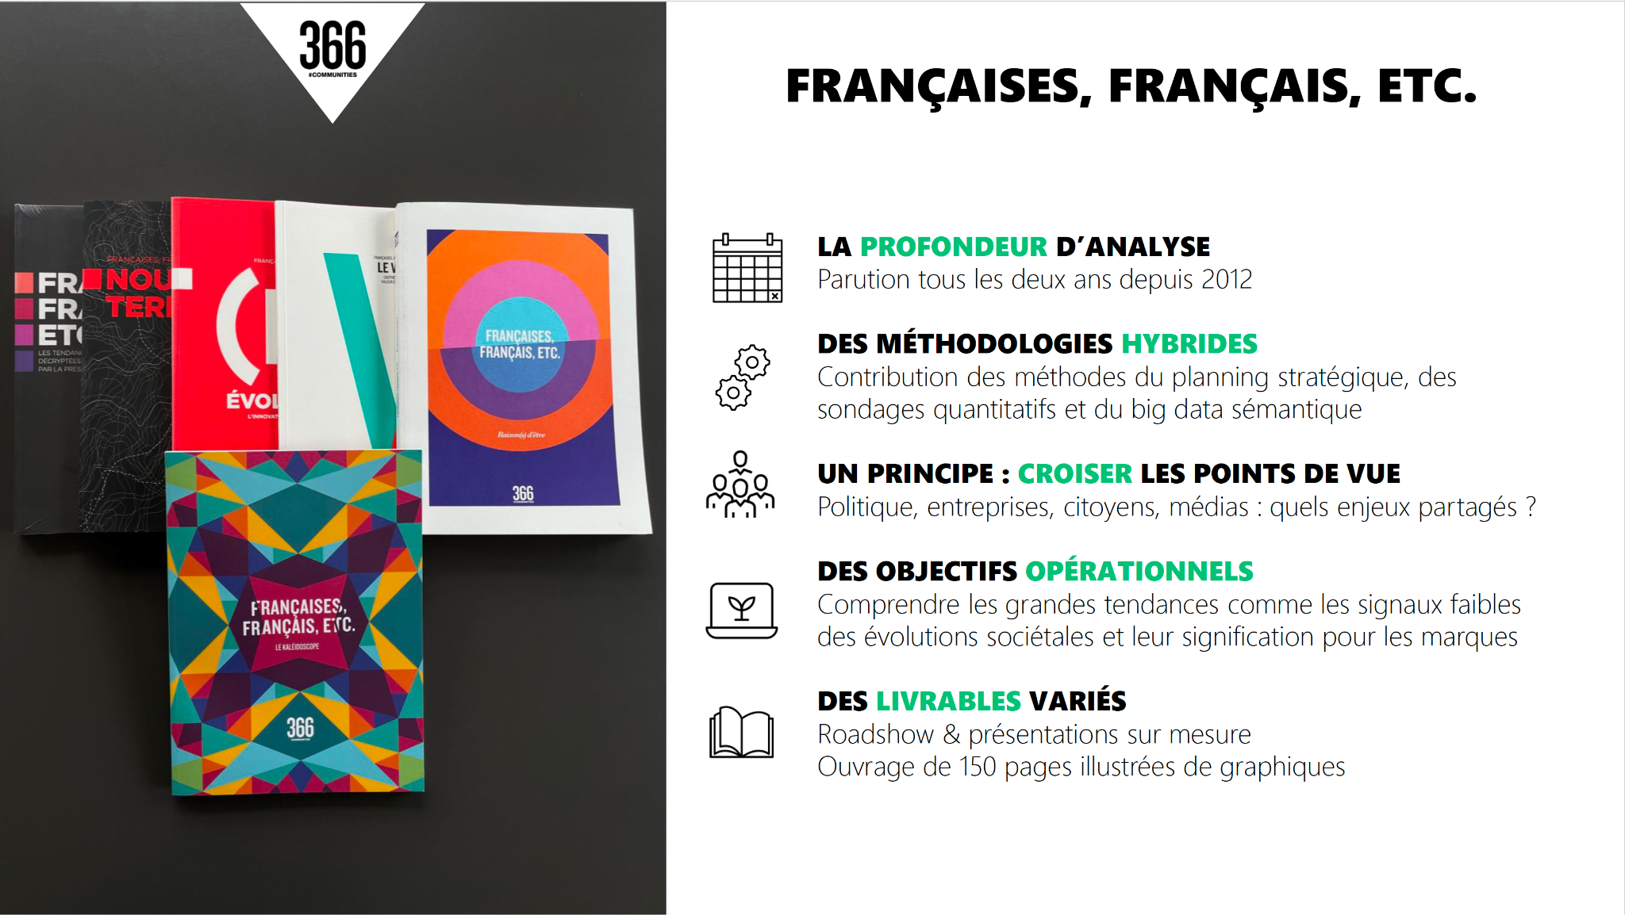

Source: #366
Annexe 17 : L’offre de la régie #366 - les solutions Print

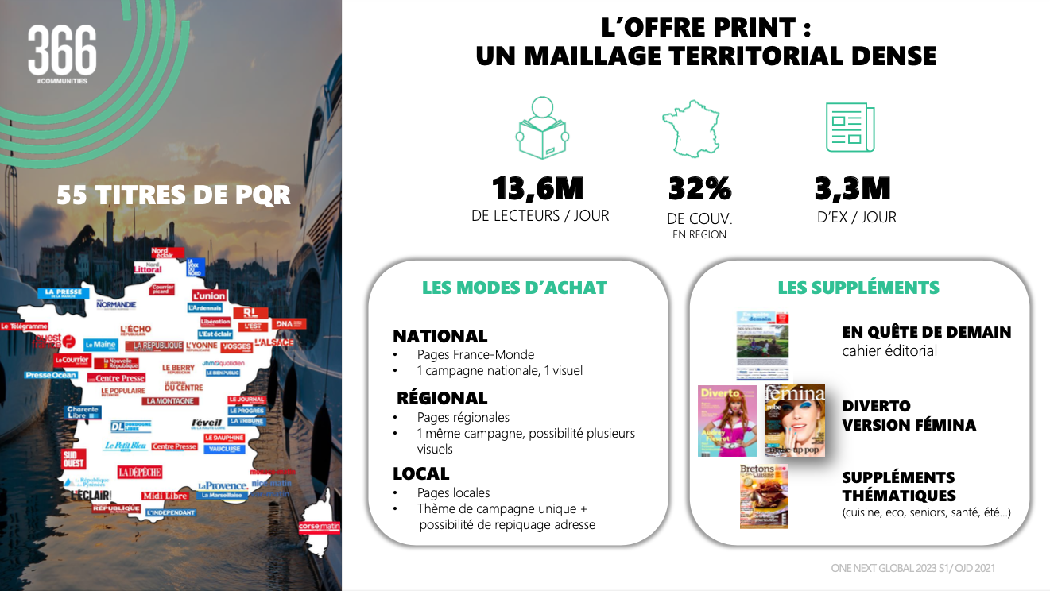Source: #366

Annexe 18 : L’offre de la régie #366 - les solutions Brand Content

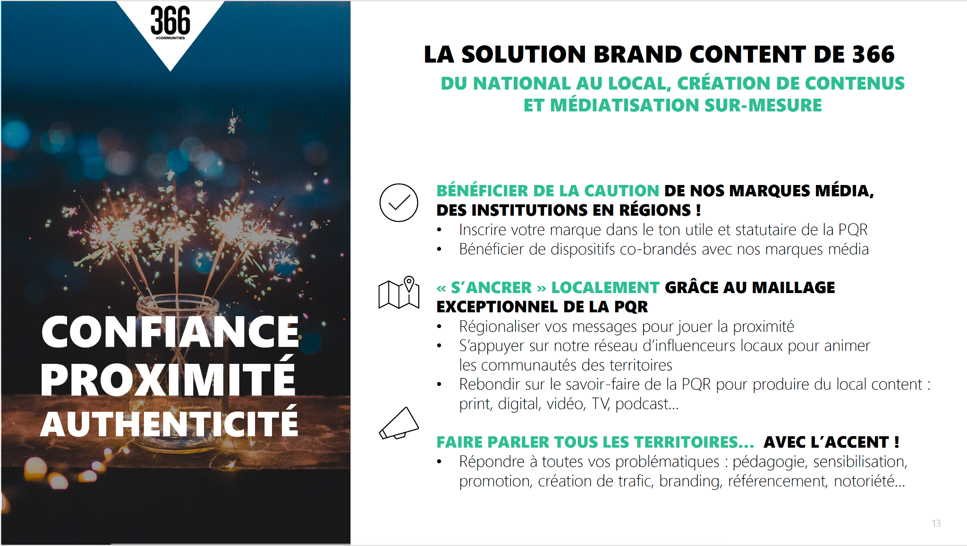
Source: #366
Annexe 19 : L’offre de la régie #366 - les solutions digitales

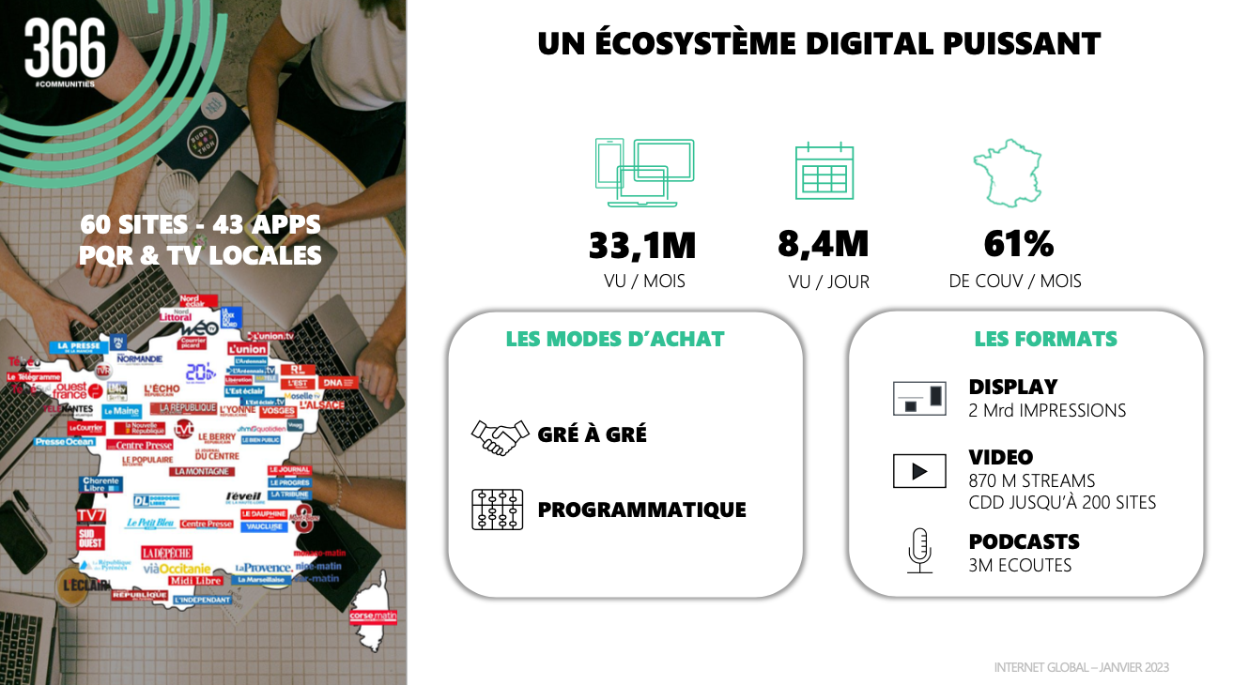

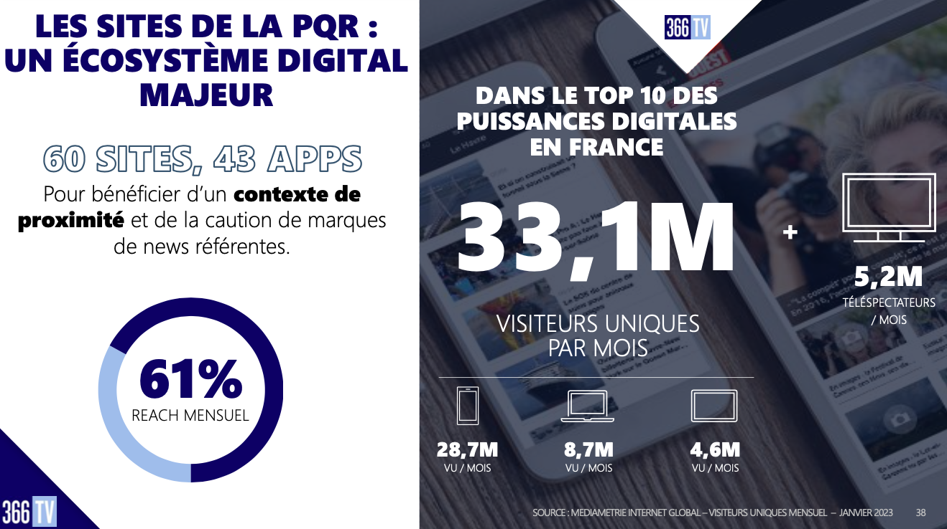

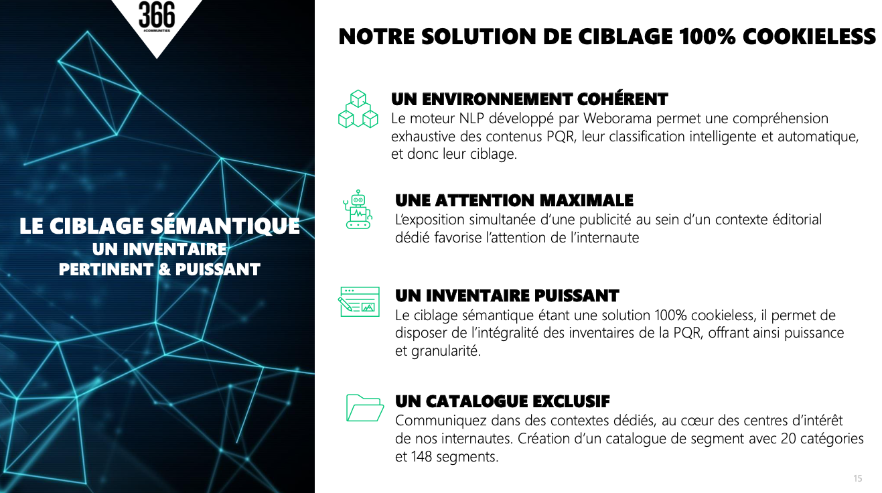

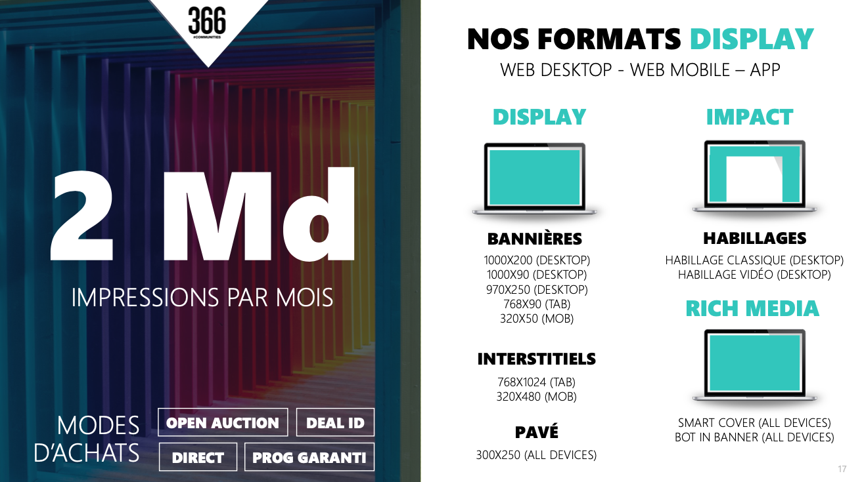
Source: #366

Annexe 20 : L’offre de la régie #366 - les solutions audio

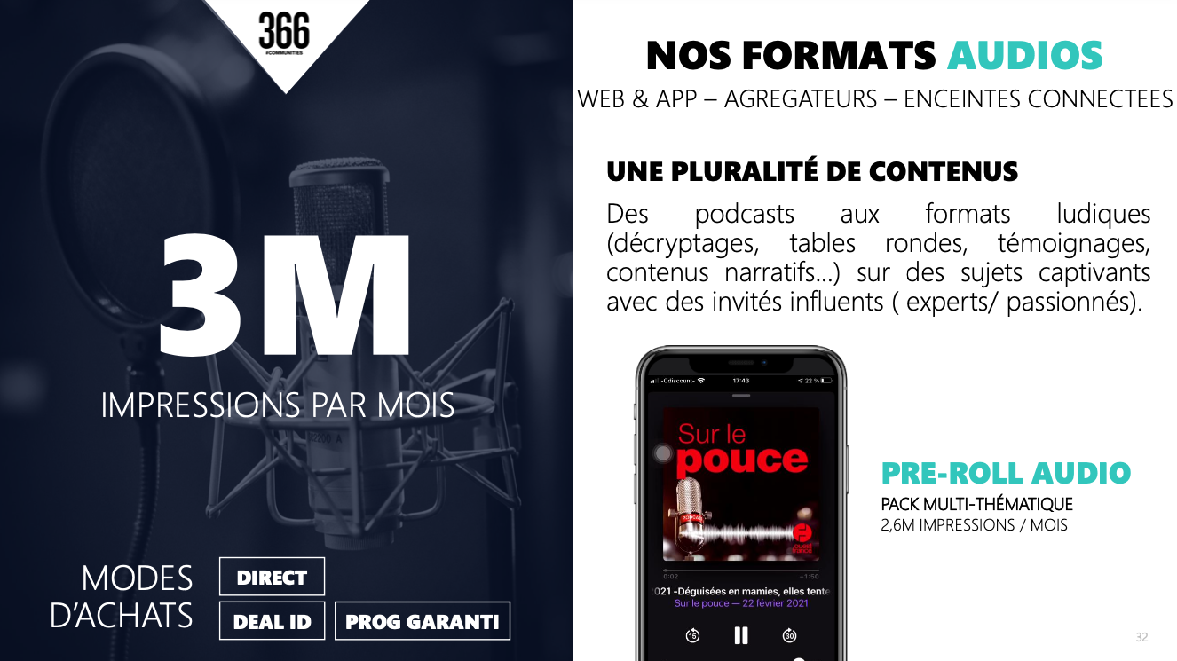
Source: #366

Annexe 21 : L’offre de la régie #366 - les solutions TV

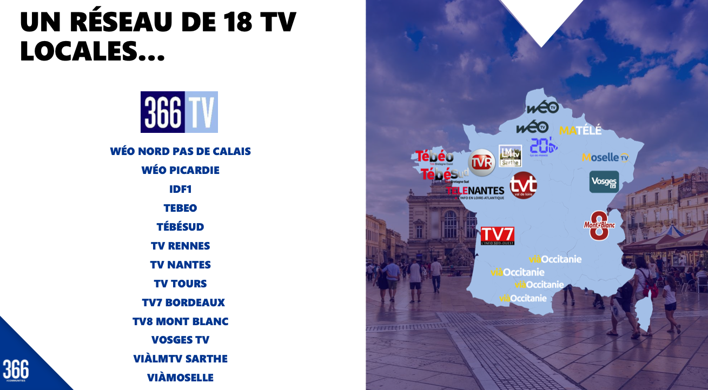
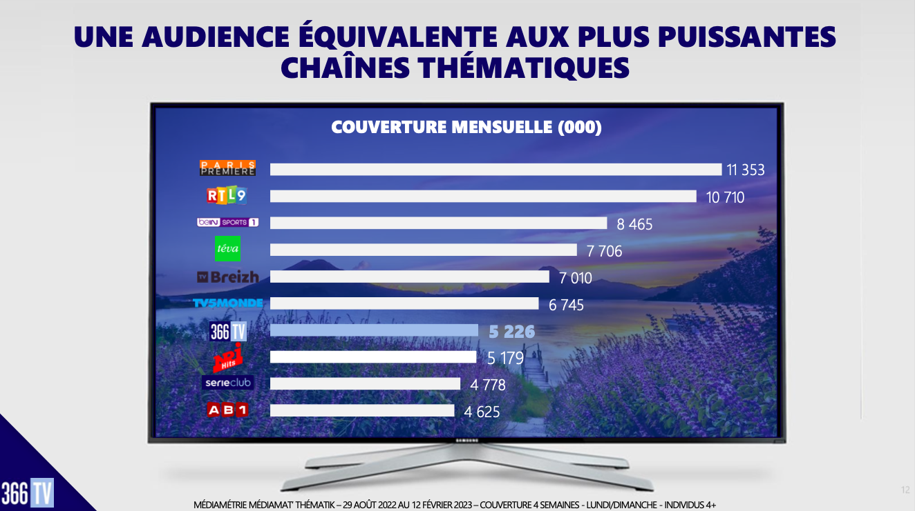

Source: #366

Annexe 22 : Portefeuille annonceurs de l’offre 366TV

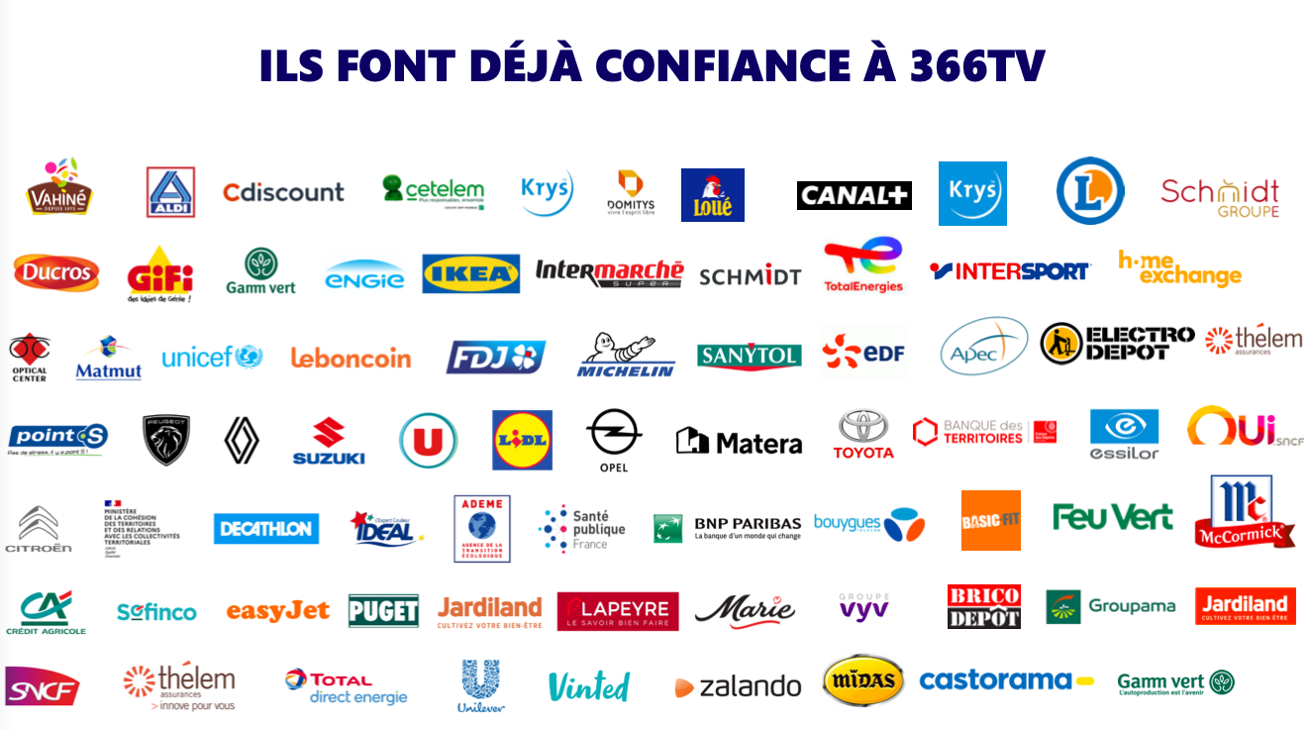
Source: #366
Annexe 23 : L’offre de la régie #366 - les solutions conversationnelles
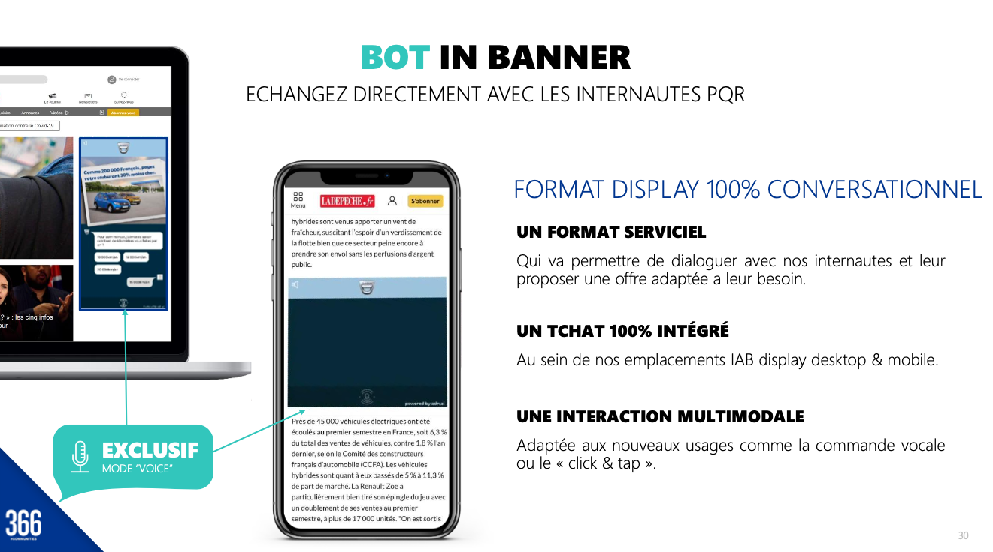

Source: #366

Annexe 24 : L’offre de la régie #366 - les solutions DATA
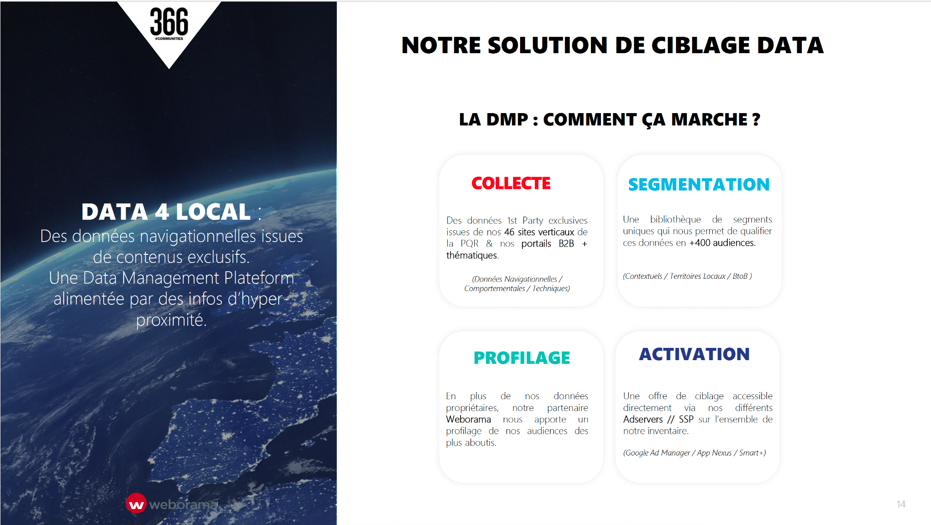
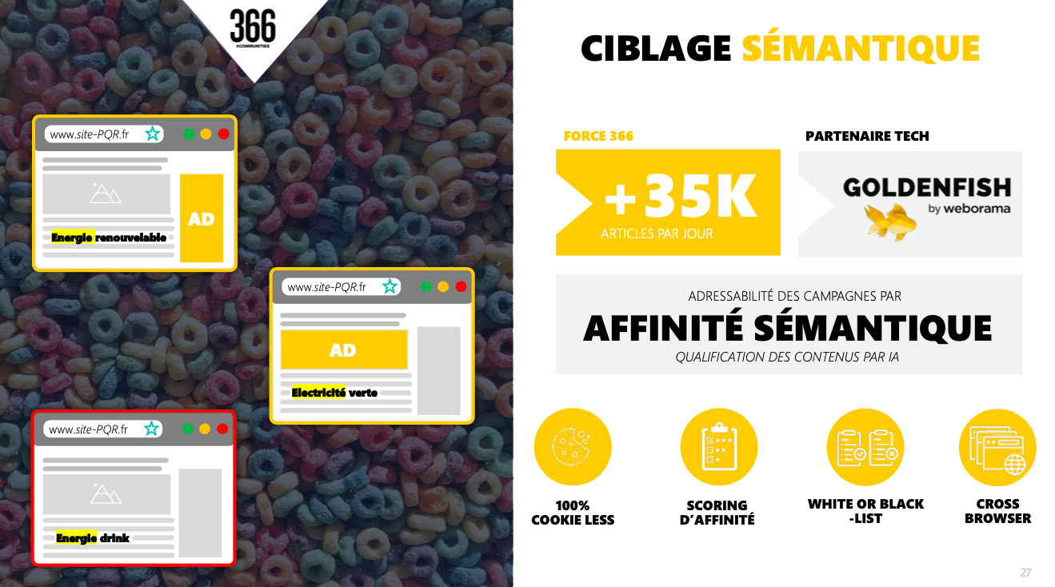

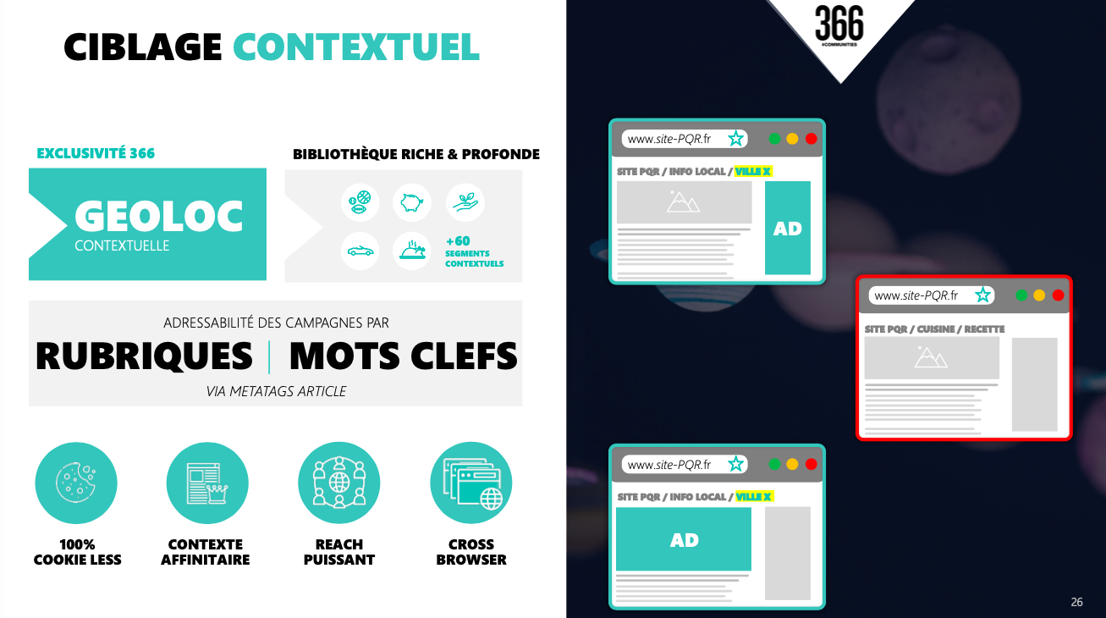

Source: #366
Annexe 25 : L’offre de la régie #366 - les solutions géolocalisées


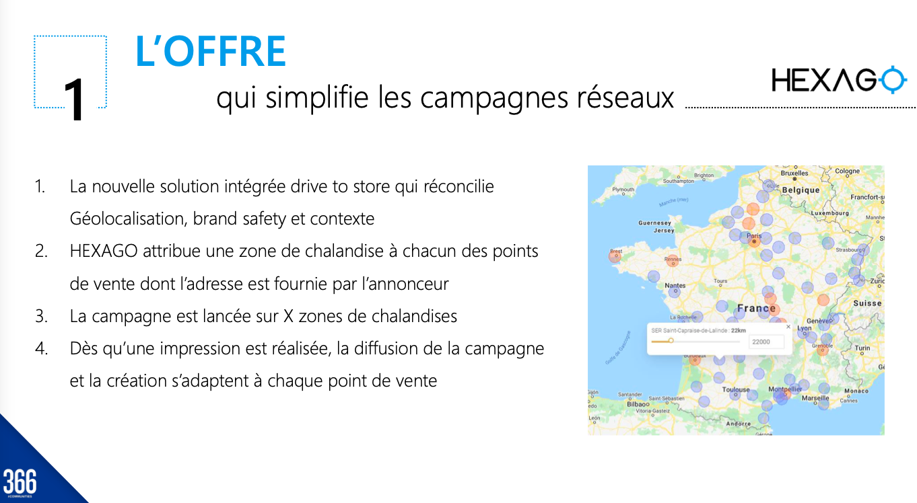
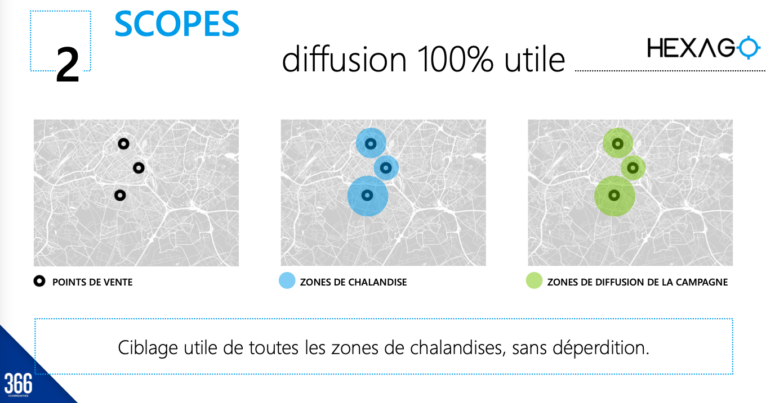

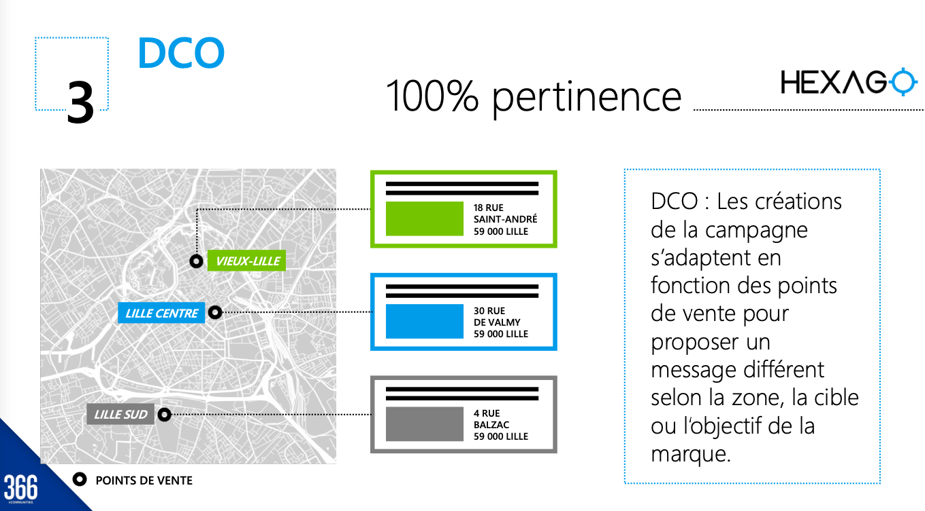

Source : #366

Annexe 26 : L’offre de la régie #366 - les solutions vidéo

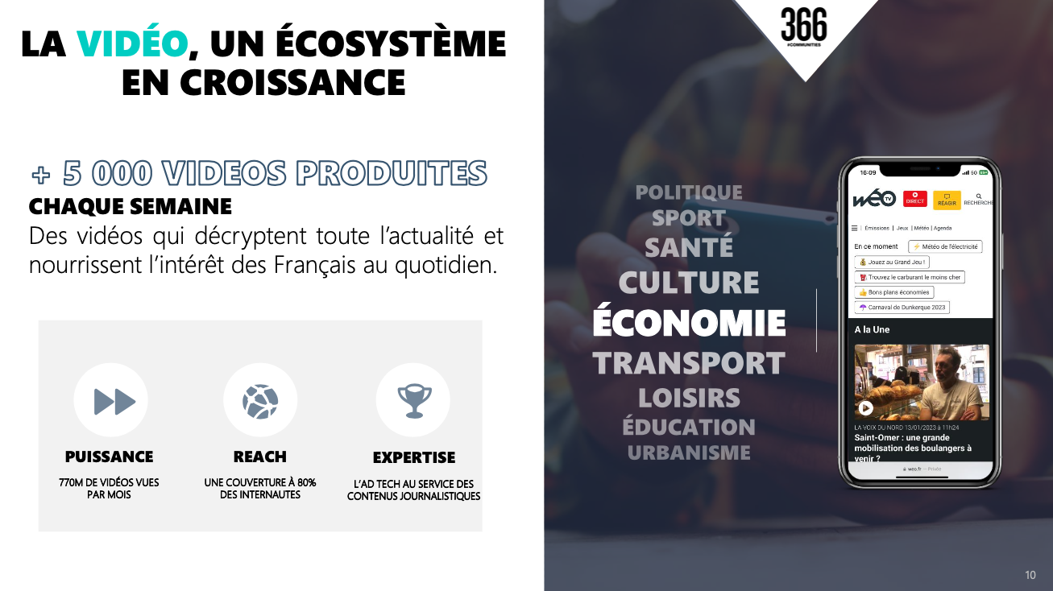
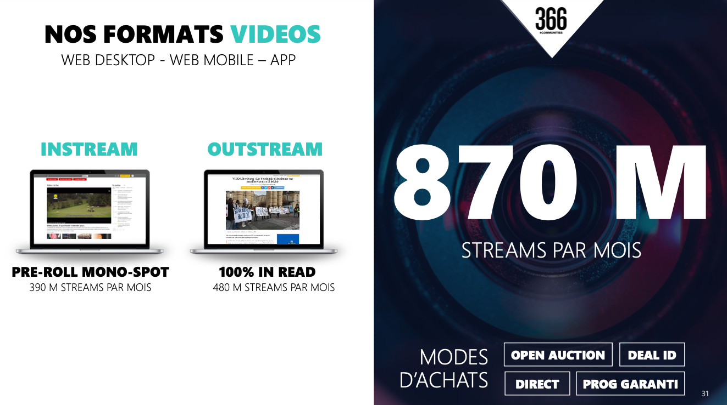

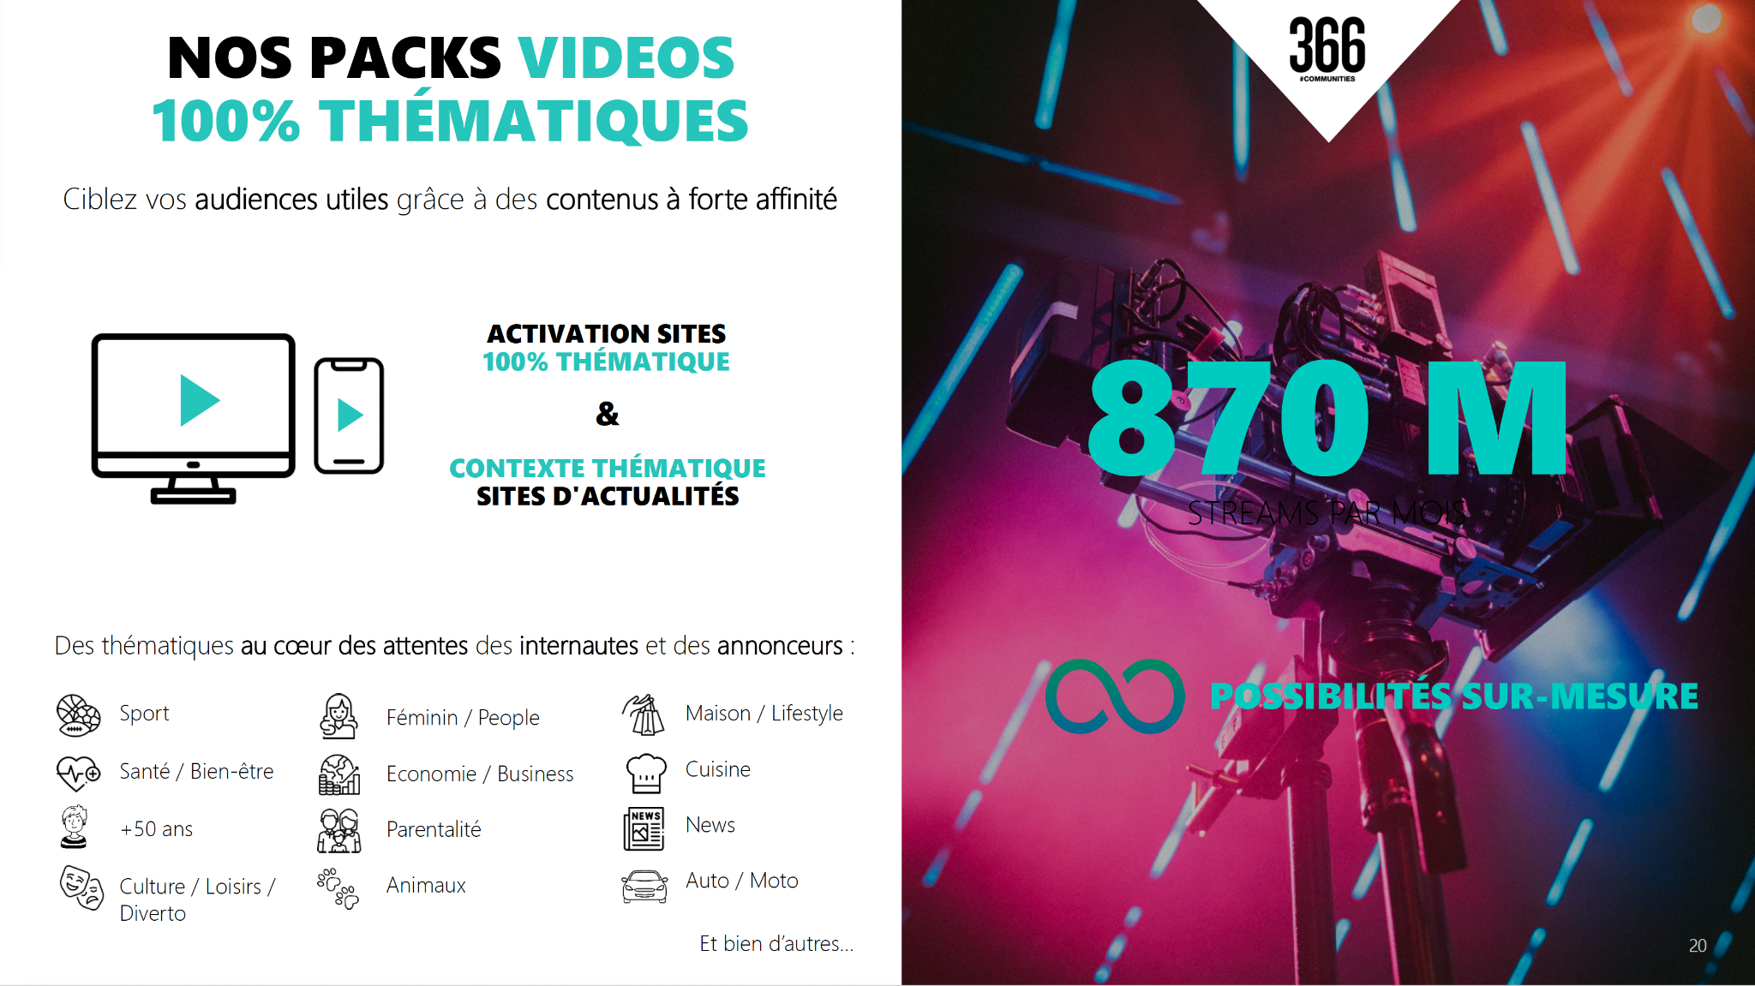

Source #366, Digital média kit, avril 2023

Annexe 27 : L’offre de la régie #366 - les solutions OPS

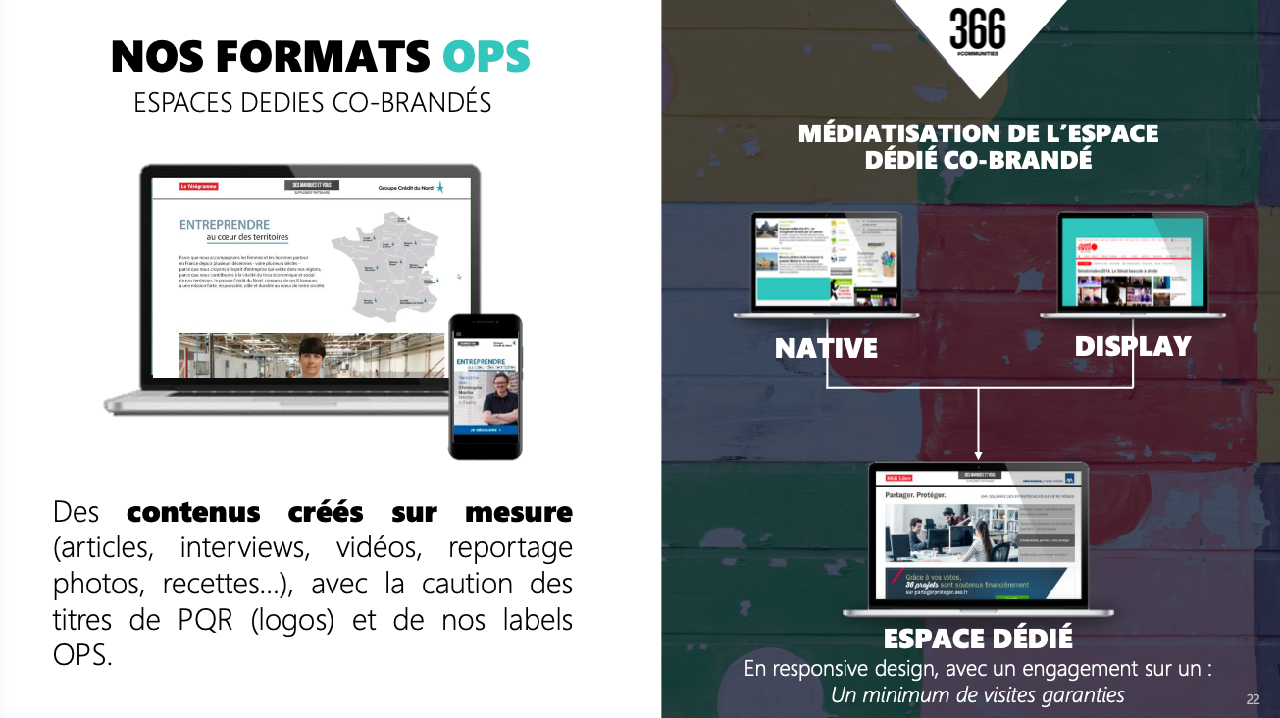
Source #366, Digital média kit, avril 2023
Annexe 28 : Un mix-média à redéfinir, Oui Pub : vers une "redistribution des cartes" pour le commerce ?
L'expérimentation Oui Pub, qui débute en septembre 2022, impose de ne distribuer le catalogue publicitaire qu'aux Français ayant apposé de façon proactive sur leur boîte aux lettres un autocollant "Oui Pub". Une opportunité pour le retail ? C'est l'avis de Laurent Landel, Président de Bonial France.
Il fallait s'y attendre : le marché de la distribution, mature depuis quelques années, arrive à saturation. Si la croissance du parc du magasin est limitée, et les places en e-commerce déjà prises, alors les opportunités de croissance passent principalement par les gains de parts de marché chez les concurrents. La promotion, levier historique de captation de parts de marché va sans doute jouer un rôle encore plus essentiel, à plus forte raison dans un contexte où l'expérimentation Oui Pub couplée au choc de pouvoir d'achat peuvent opérer une redistribution des cartes inédite.
Depuis février dernier, l'inflation n'a de cesse d'accélérer et atteint son plus haut niveau en France depuis 1985 sur le mois de mai, avec une augmentation de 5,2% sur un an. Conséquence : les Français déjà inquiets par leur pouvoir d'achat, vont revoir pour 76% d'entre eux leurs comportements qu'il s'agisse d'achat plaisir ou contraint. Le prix et la promotion deviennent alors pour les Français les critères déterminants dans le choix de l'enseigne quel que soit le secteur et se placent au coeur de la décision d'achat. Ainsi, les enseignes qui gagneront des points d'image prix, mais également d'image promo, gagneront des parts de marché. Et si l'image prix-promo se construit sur “le carrelage”, elle est aussi la résultante de la communication commerciale de l'enseigne réalisée auprès des consommateurs.
Encore faut-il que ces actions commerciales et promotionnelles soient visibles et parviennent jusqu'à eux. Si le média boîte aux lettres est en perte de vitesse par rapport au smartphone, l'expérimentation Oui Pub, qui débute en septembre prochain dans une quinzaine de collectivités, risque d'accélérer cette bascule. En effet, le catalogue publicitaire, principal véhicule des promotions, pourra être distribué uniquement aux Français ayant apposé de façon proactive sur leur boîte aux lettres un autocollant Oui Pub. Ce dispositif est donc l'inverse de celui du Stop Pub qui requiert des Français de faire l'effort de signifier qu'ils ne souhaitent pas recevoir d'imprimés publicitaires. Les enjeux se révèlent donc importants pour les enseignes, d'autant que seul un Français sur quatre déclare apposer certainement l'autocollant Oui Pub.
La lente mais inéluctable perte de portée de la boîte aux lettres, méritera toutes les attentions, tant sa capacité à “fabriquer du trafic" en magasin a été démontrée. S'il convient de bien anticiper cette transition pour mieux l'appréhender et limiter les impacts, il n'en demeure pas moins que ce contexte Oui Pub peut se révéler être une véritable opportunité de “redistribuer les cartes” pour les distributeurs physiques. Ceux qui sauront recomposer un mix de communication optimal et qui réussiront ainsi à atteindre les consommateurs avec leurs offres promotionnelles gagneront des parts de voix et par extension des parts de marché.
Mais au-delà d'une opportunité de croissance, le projet Oui Pub permet également aux enseignes des zones concernées de revoir leur stratégie sans crainte d'être les premières ou les seules à limiter la diffusion des prospectus imprimés. Les nouveaux budgets dédiés au papier se libèrent et permettent aux enseignes de réaliser des tests en conditions réelles et d'adopter le meilleur mix média. Avec la crise sanitaire, les pure players, parfois plus agiles et flexibles, ont réussi à s'imposer sur le marché et obligent les distributeurs physiques à se réinventer pour donner envie aux consommateurs de revenir en magasin.
Avec le Oui Pub, cette prise de conscience est encore plus forte et accélère la prise de décision. Plus d'une enseigne sur deux déclarent basculer son budget vers le digital 4 pour gagner notamment en réactivité. Les offres commerciales des distributeurs physiques, déjà généreuses, fréquentes et variées, peuvent désormais être personnalisées en fonction des clients et deviennent dès lors plus impactantes. Ainsi, aux premiers abords, si le Oui Pub apparaît comme un facteur de risque, il se révèle sous plusieurs aspects comme une véritable opportunité pour les enseignes. Avec le digital, les distributeurs ont aujourd'hui toutes les cartes en main pour relancer leur croissance et repositionner le magasin au centre du commerce en France.
Source : E-marketing.fr, Tribune de Laurent Landel, Président de Bonial France

Annexe 29 : La TV dans les starting blocks pour bénéficier de la réorganisation du mix média

Fin des prospectus : la TV pourrait capter 150 millions d’euros d’investissements publicitaires. Le SNPTV a commandé une étude au Boston Consulting Group pour évaluer les possibilités de l’ouverture de la publicité télévisée à la promotion dans la distribution.
L’étude, qui n’est pas encore publique, mais révélée par Les Echos, suggère que la télévision pourrait capter environ 150 millions d’euros d’investissements publicitaires des distributeurs. Ces derniers ont en effet réduit ou, à l’image de Leclerc, supprimé leurs prospectus papier.

Le cabinet de conseil estime que le budget publicitaire des prospectus pourrait être réinvesti dans les médias, dont la télévision pourrait prendre une part. Cela représenterait une manne non négligeable pour la télévision, qui a vu ses recettes publicitaires baisser de -7,7 % au premier semestre 2023 selon le Bump.
- [...] Selon l’étude, le numérique pourrait être le grand gagnant de la réallocation des investissements publicitaires, sans changement de règles.
- La radio risque la « saturation », avec des difficultés pour absorber la manne supplémentaire
- les audiences de la presse ne sont pas « suffisantes » pour remplacer les prospectus, selon le BCG.
D’après les analystes, si les interdictions de la publicité étaient revues, la télévision capterait « sa juste part » de la croissance du secteur, « sans préjudice ni pour la radio, ni pour la presse », qui croîtraient également d’ici à 2027.

D’ores et déjà, les acteurs de la presse et la radio seraient opposés à la remise en cause des interdictions.

Source : The Media leader, 31 Oct 2023,

Annexe 30 : Guide du SNPTV : SECTEURS INTERDITS DE PUBLICITÉ TV

SECTEURS INTERDITS DE PUBLICITÉ TV (au sein des écrans publicitaires)
- Les boissons comprenant plus de 1,2 degré d’alcool.
- Les produits du tabac.
- Les dispositifs électroniques de vapotage.
- Les médicaments sur prescription médicale.
- Les préparations alimentaires pour nourrissons.
- Les produits phytopharmaceutiques.
- La distribution pour ses opérations commerciales de promotion.
- Les armes à feu (sauf chaînes spécialisées).
Pour les chaînes publiques
Selon l’article 53 VI bis de la Loi n° 86-1067 du 30 septembre 1986 relative à la liberté de communication, l’article prévoit que “ Les programmes des services nationaux de télévision mentionnés au I de l’article 44 destinés prioritairement aux enfants de moins de douze ans ne comportent pas de messages publicitaires autres que des messages génériques pour des biens ou services relatifs à la santé et au développement des enfants ou des campagnes d’intérêt général.
Cette restriction s’applique durant la diffusion de ces programmes ainsi que pendant un délai de quinze minutes avant et après cette diffusion. Elle s’applique également à tous les messages diffusés sur les sites internet de ces mêmes services nationaux de télévision qui proposent des programmes prioritairement destinés aux enfants de moins de douze ans”.
SECTEURS RESTREINTS DE PUBLICITÉ TV (au sein des écrans publicitaires)

- L’édition littéraire (sauf chaînes uniquement distribuées sur les réseaux câblés, sur le satellite ou sur l’ADSL).
- Les secteurs assujettis à des règles de diffusion dont les jeux d’argent et de hasard y compris de paris sportifs limités d’accès (interdit dans et autour des programmes à destination des mineurs).
- Les armes à feu et munitions (sauf chaînes spécialisées).
- Ouverture dans le cadre d’une expérimentation du secteur du cinéma et les produits dérivés d’un film cinématographique lors de sa sortie en salle (à l’exception des chaînes cinéma).
- La presse de charme au regard de la Recommandation du CSA du 19 décembre 2003 relative à la publicité télévisée en faveur du secteur de la presse.
- Certaines publicités en faveur de vidéogrammes d’oeuvres cinématographiques ou audiovisuelles, de jeux vidéos et de services téléphoniques, télématiques ou sites internet, conformément à la Recommandation du CSA du 4 juillet 2006 relative à la présentation faite à la télévision d’oeuvres cinématographiques ou audiovisuelles, de jeux vidéos et de services téléphoniques, télématiques ou sites internet.
- Les énergies fossiles (à partir du 23 août 2022).
Source : Arcom

Annexe 31 : Bureau Vallée fait appel à Bonial pour digitaliser ses catalogues
Pour faire face à la hausse du coût du papier, à sa pénurie et anticiper l’érosion du média boîte aux lettres dans le cadre de l’expérimentation Oui Pub, Bureau Vallée développe son offre digitale avec le concours de Bonial.
Le but de l’opération est de générer du trafic et des ventes incrémentales en magasin, notamment par le biais d’une diffusion nationale des catalogues Bureau Vallée sur l’application web et mobile de Bonial, de mettre en place un catalogue interactif, des carrousels, superbanners, notifications push et des articles sponsorisés. Pour augmenter la portée et l’efficacité des campagnes digitales, l’audience des réseaux sociaux est redirigée vers des landings pages thématiques géolocalisées dans un rayon de 5 à 25 kms autour des magasins Bureau Vallée.
L’opération a permis d’atteindre les 21 millions d’impressions, d’augmenter le trafic incrémental en magasin de +140% en moyenne, ainsi que les souscription des magasins Bureau Vallée aux packs locaux de +85%.

Source : The media Leader 05 Sep 2022

Annexe 32 : Repeat orchestre une campagne radio pour Conforama
En septembre, Repeat Groupe a mis en place un dispositif radio pour « L’Anniversaire, édition très spéciale » de Conforama. Ce dispositif de visibilité visait à créer du trafic.

A cette occasion, Conforama a inauguré l’offre « Boomerang » de TF1 Pub sur les Indés radio.
L’offre « Boomerang » permet de répéter le message publicitaire dans le même écran en radio, pour une meilleure mémorisation du spot.

Cette campagne a été couplée à une activation 360 sur l’écosystème radio/web du groupe NRJ.
Enfin, pour maximiser l’efficacité de l’opération, Repeat Groupe a également déployé une campagne d’affichage en national.
Source : The media Leader, 04 Oct 2023

Annexe 33 : Fin des prospectus : « TF1PUB lance un panel d'offres pour accompagner la grande distribution »

La loi climat de juillet 2021 qui impose la fin des imprimés sans adresse dans les boîtes aux lettres (courant 2023-2024) pousse les acteurs de la distribution à repenser leur stratégie de communication. De nouvelles offres apparaissent pour les accompagner dans leurs campagnes de promotion. Le point avec Chrystèle Lacombe, directrice commerciale du pôle annonceur de TF1.

Dans quelle mesure est-ce un enjeu commercial pour la régie de TF1 ? Ce n'est pas un objectif prioritaire mais nous devons accompagner les annonceurs dans cette transition. Les imprimés sans adresse représentent 481 millions d'euros d'investissements dans les médias en général en 2022, dont 34 millions sur le digital (Source : Irep). A TF1, la grande distribution est un secteur important de la régie et les annonceurs cherchent comment compenser cette baisse via de nouveaux business model de création de trafic dans les points de vente. Dans ce contexte, TF1 Publicité a travaillé sur des offres publicitaires adaptées.

Où en est le dispositif « OUI PUB » ? La démarche liée au consentement est inversée puisque les consommateurs doivent faire une action pour accepter de la publicité. Aussi, les distributeurs ne peuvent plus faire de push massif. Et les premiers résultats du test Oui Pub indiquent de fortes disparités entre les villes. Surtout, un quart seulement des Français accepteraient de la publicité. Les annonceurs perdent 75% de possibilité de reach sur le média papier.
Quel est le comportement des annonceurs ? Ils ont commencé à dématérialiser leurs catalogues et à digitaliser leurs prospectus. Leur problématique est de le faire-savoir et de continuer à recruter des clients au-delà du bassin de fidèles. Par exemple, l'enseigne E.Leclerc qui s'est engagée à stopper les prospectus en 2023, utilise des QR code dans leurs campagnes TV renvoyant sur le site internet.

Quelles offres publicitaires proposez-vous aux annonceurs pour continuer à adresser leurs cibles ? Si la promotion pour la distribution est interdite à la TV, elle est autorisée sur la plateforme de streaming MyTF1 (26 millions de VU par mois). La régie a packagé des offres pour générer du trafic, émerger face à la concurrence, travailler la considération et créer de la préférence de marque. Grâce à un « Book OPS Distribution » qui rassemble différentes offres innovantes de ciblage et d'interaction, les distributeurs communiquent en TV, en 4 écrans sur MYTF1, en TVS, en radio et sur le social. Par exemple, « Dual Screen QR Code » permet de faire émerger le spot publicitaire avec un format interactif drive to mobile, grâce au QR code. Ce format prolonge l'expérience publicitaire, optimise l'impact de la campagne en simplifiant l'accès au catalogue du distributeur et l'acte d'achat. L'offre « Dual Screen » TV segmentée offre la possibilité de promouvoir un produit de MDD, en fonction du type de foyer pour une expérience publicitaire personnalisée (géolocalisation, typologie d'habitat, composition et CSP du foyer)... Enfin, l'écran « Carrousel » permet de présenter plusieurs produits ciblés et promotions adaptées au panier d'achat des consommateurs.

Source e-marketing 17 avr. 2023

Annexe 34 : L’offre Boomerang - Indés radio

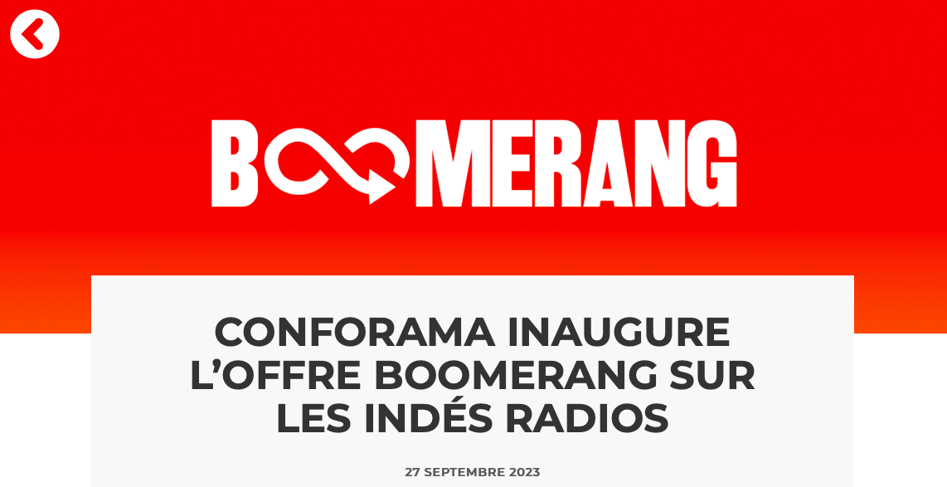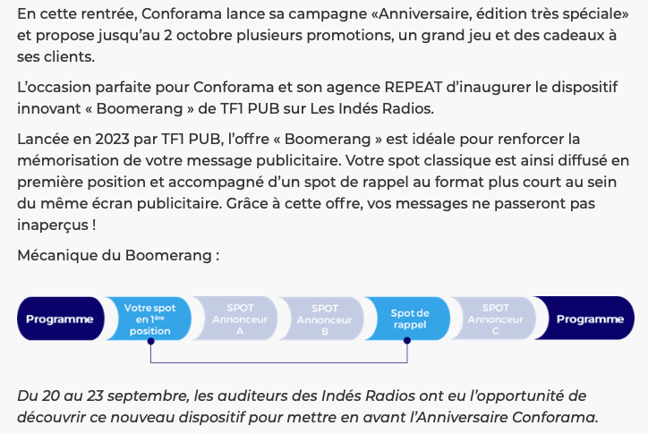
Source: TF1PUB

Annexe 35 : Comment remplacer les prospectus en papier ?

Les commerçants sont nombreux à annoncer réduire la distribution des prospectus. Voire à la supprimer ! Mais comment se passer de ce support de communication ultra-stratégique pour les enseignes et fort vecteur d'image prix ? Enquête.

Le contexte
- Le prix de la pâte à papier a doublé entre 2021 et 2022.
- Le dispositif Oui Pub interdit la distribution de courriers non adressés dans 13 zones, sauf si une étiquette Oui Pub figure sur la boîte aux lettres.
- L'inflation rend la chasse aux promos plus importante pour les consommateurs.
- Les enseignes structurent leurs datas et investissent dessus. Elles disposent donc de nouveaux moyens pour relayer leurs produits à prix barré.

Ce vieux « serpent de mer » devient aujourd'hui une réalité. Depuis le mois de janvier, les 60 hypermarchés Cora ont arrêté de distribuer leurs catalogues véhiculant une grande partie de leurs offres promotionnelles, tout comme Casa, qui se passe de ce support pour ses 500 magasins répartis dans huit pays européens.

De même, Michel-Édouard Leclerc a assuré que les grandes surfaces du même nom allaient faire fi des tracts d'ici au mois de septembre. Carrefour a également annoncé supprimer, en deux ans, d'ici à la fin 2024, 80 % des volumes des catalogues distribués. Auchan et Intermarché se testent avec des points de vente « 0 prospectus » et réduisent globalement la voilure de cette distribution, tout comme Lapeyre, Castorama, Conforama, But, Bureau Vallée, Stokomani, Orchestra… Cette avalanche de décisions peut étonner, car ces imprimés restent, pour beaucoup de distributeurs, le principal média dans lequel ils investissent. Mais ces supports de communication souffrent de plusieurs maux. Tout d'abord, le prix de la pâte à papier a doublé, rien que sur l'année 2022.
Une distribution difficile
Et ensuite, leur distribution devient plus difficile : depuis le mois de septembre 2022, le gouvernement a mis en place un test Oui Pub ; dans ces 13 zones volontaires en France, il est ainsi interdit de distribuer par défaut des publicités en boîte aux lettres, sauf si le citoyen a apposé une étiquette stipulant qu'il accepte de les recevoir. Résultat, le prospectus arrive dans moins de mains et s e s coûts de distribution flambent. « Dans certains de nos magasins où la zone de chalandise est à 10 % ou 30 % en zone Oui Pub, nous avons arrêté l'envoi de catalogues car ça nous revenait au même prix qu'avant ! », s'insurge un directeur d'une enseigne non alimentaire. Ajoutez à cela les politiques RSE, qui ont déjà conduit Monoprix, Franprix et quelques magasins à supprimer l'envoi de ces tonnes de papier…
Dans les chiffres, la communication sur papier reste le principal vecteur, mais les investissements sur ce poste de dépenses baissent : le seul prospectus a perdu presque un quart (24 %) des investissements entre 2019 et 2022. Pour autant, ce média de masse demeure ultrastratégique. « Le prospectus permet de travailler son CRM (gestion de la relation client, NDLR), son image prix et son attractivité, le recrutement de nouveaux consommateurs et l'arbitrage dans le choix de fréquentation d'une enseigne », récapitule Laurent Landel, président de Bonial France. Comment, alors, le remplacer tout en maintenant la visibilité de ses offres promotionnelles, dans un contexte inflationniste où les prix sont surveillés de près par les consommateurs ? Fuir le papier pour se ruer vers le digital pourrait être la réponse la plus tentante.
Sobriété dans les budgets
« Cependant, met en garde Élisabeth Cony, fondatrice de la société Madame Benchmark, qui scrute les animations commerciales, les économies réalisées ne seront pas toutes réinvesties en publicité en 2023, car la sobriété va s'appliquer à la communication comme à bien d'autres budgets des entreprises cette année. » « Les enseignes non alimentaires, qui diffusent moins de catalogues, réinvestissent entre 50 et 80 % de leur budget en moyenne. Dans l'alimentaire, on est entre 30 % et 80 % », complète Guillaume Cavaroc, directeur retail de Meta en France.
Les chiffres
- 54 % : le taux de notoriété du dispositif gouvernemental Oui Pub
- 54,5 % des Français de plus de 15 ans déclarent qu'ils l'adopteront certainement (27 %) ou probablement (27,5 %)
- Les habitants des Ardennes, les populations à bas revenus et les ruraux sous influence urbaine sont les catégories de Français les plus d'accord pour continuer de recevoir des prospectus
- Source : Showhere, 14 515 sondés, novembre-décembre 2022
Une première étape s'impose auprès de tous les distributeurs : travailler leurs datas. Ces milliards de données permettent d'optimiser les communications et de les rendre plus efficaces, quel que soit le support utilisé ensuite pour communiquer sur ces offres promotionnelles. Carrefour a entamé ce chantier avec pour objectif d'atteindre le même nombre de clients touchés via les prospectus (le reach) en diversifiant ses canaux. Pour ce faire, les équipes du marketing se sont appuyées sur les données propriétaires du groupe, ont clarifié et enrichi leur base en recueillant des mails et/ou numéros de téléphone de clients. Ils ont en plus développé tout un écosystème de solutions pour retrouver la force de frappe des catalogues. « Nous réinvestissons une partie des économies réalisées via le prospectus sur une communication offline et online. Nous avons incité notre clientèle à se rendre sur WhatsApp ou à télécharger notre application mobile qui envoie des push chaque semaine pour informer des nouveaux catalogues. Ensuite, nous nous sommes tournés vers des partenaires pour augmenter le nombre de personnes exposées à nos offres publicitaires, ce qui nous permet d'atteindre entre 55 % et 90 % du reach initial » , calcule Frédéric Preslot, directeur du marketing opérationnel de Carrefour.
Rester agnostique
Dans le mix à mettre en place pour remplacer le catalogue, sa version online apparaît pour beaucoup comme la première étape évidente à valoriser. Plusieurs distributeurs comme Auchan, Centrakor ou Intermarché ont proposé des stickers affichant un QR Code afin de permettre à leur clientèle de s'abonner à l'envoi de prospectus numériques. Les sociétés spécialisées dans ce domaine voient également leur activité bondir, tout comme les plates-formes qui proposent ces solutions (Facebook, Pinterest. ..). « On constate un taux de lecture moyen des prospectus en ligne d'une minute quarante à deux minutes, et un taux de visite entre 15 % et 20 % en moyenne dans l'alimentaire à la suite de la lecture d'un e-catalogue » indique Henri-Noël Bouvet, directeur de Shopfully France (ex-Tiendeo), plateforme qui agrège des catalogues en ligne. Cette pratique online se démocratise, 83 % des Français connaîtraient ainsi l'e-catalogue, à en croire l'étude Ipsos menée pour Meta.
Les solutions
- Travailler ses datas pour cibler au mieux les destinataires des messages promotionnels
- Investir dans les différents canaux digitaux : achats de mots-clés et de bannières publicitaires en ligne, réseaux sociaux (posts organiques, pour s'adresser directement et gratuitement aux consommateurs, et publicités payantes), e-mailings et SMS.
- Soigner la version online de son catalogue en la mettant en ligne sur son site ou en la poussant via des messageries (WhatsApp, Messenger… ) et des écosystèmes de promophiles (Bonial, Tiendeo devenu Shopfully… ).
- Recourir à des plates-formes de communication locale capables de dire quels supports sont les plus pertinents par zone de chalandise (Armis, Cospirit, Dolmen… ).
- Privilégier des médias locaux (presse, affichage longue durée, spots radio… ).
- Reporter une partie de sa générosité sur les programmes de fidélité.
- Envoyer du courrier adressé, plus qualitatif.
Afin d'exposer au mieux les clients potentiels aux promotions du moment, le mieux est de rester agnostique. Une multitude de sociétés développent des outils capables d'informer sur les supports de communication les plus pertinents à activer et travaillent ainsi le marketing au niveau local. Castorama a, par exemple, baissé de 45 % la distribution de ses tracts depuis 2021. Pour mettre en valeur les promotions de ses 92 points de vente, tous les leviers sont bons. « Nous avons réfléchi par logique d'implantation, de zone géographique et de chalandise et non par média. Il ne faut pas avoir de croyances et rester dans une logique continue d'apprentissage », avance Romain Roulleau, directeur marketing, digital et clients de l'enseigne de bricolage. Qui poursuit : «Le tract est encore un doudou pour les clients comme pour nos équipes car il concrétise nos opérations commerciales, mais l’activation d’autres leviers, essentiellement digitaux, nous a permis de conserver le même chiffre d’affaires et le même taux de vente sous promotions. »
En plus de réinvestissements sur la com', les programmes de fidélité pourraient être l'autre grand gagnant de cette baisse de diffusion, ce que font déjà Casa et Orchestra : « Aujourd'hui, environ 35 % du budget de générosité est fléché vers des promotions réservées aux adhérents de programmes de fidélité ; ce ratio va évoluer au profit du programme de fidélité », assure Gabriel Provost, associé fondateur du cabinet de conseils Maestis.

Pour l'heure, les premiers magasins situés en zones Oui Pub constituent des laboratoires à ciel ouvert pour s'assurer que ces réarbitrages portent leurs fruits. But, qui abaissé de 40 % la diffusion de ses prospectus depuis cet été en analysant chaque levier digital, a plutôt réussi son pari. « Globalement, nous sommes parvenus à maintenir le trafic et le nombre de transactions pour nos points de vente situés dans ces zones tests. On a recueilli en moyenne 20 % d' opt-in (le pourcentage de personnes consentant à être exposées à des contenus publicitaires, NDLR) depuis septembre. De rares magasins, plus isolés et en milieu plus rural, ont plus de mal. Pour eux, on doit investir plus en communication pour maintenir nos performances et la baisse des prospectus est ici moins importante », admet Thierry Lernon, directeur général marketing et web de But. Certes, beaucoup d'enseignes se désengagent plus ou moins des prospectus. Mais ceux-ci n'ont pas dit leur dernier mot ! « On a mis dix ans à atteindre 23 % de Stop Pub et, en quatre mois, on arrive à 20 % de Oui Pub dans certaines zones, compare Florian Grill, président de Cospirit. Le prospectus n'a jamais été autant désiré ! »
Le papier n'est pas mort
Certains, à contre-courant, confirment maintenir la diffusion de prospectus, comme les enseignes U. « Le prospectus doit aujourd'hui passer d'une stratégie de masse à une pression plus fine. Les investissements médias ont souvent été construits en silos et doivent répondre maintenant à des mix différents selon les groupes de population », analyse Xavier Guillon, directeur général de France Pub, qui s'appuie notamment sur les données sociodémographiques de CSA Géostratégie.

Des Français indécis sur la pertinence des prospectus

- 51,1 % des Français estiment les catalogues plutôt (24,8 %) ou totalement (26,3 %) inutiles
- Les « élites high-tech », les familles aisées en banlieue et les jeunes actifs les considèrent particulièrement inutiles.
- Les habitants des quartiers ouvriers, les retraités des villes et les familles nombreuses les jugent très souvent utiles.
- Source : France Pub et CSA Géostratégie, 42 000 répondants, 2022
D'autres acteurs imaginent aussi envoyer des courriers plus qualitatifs. « Il y a de la place pour un catalogue mixant promotions et contenu éditorial qui serait travaillé par les équipes marketing et les marques des enseignes. Et ça aurait le mérite de travailler aussi la relation client », imagine Gabriel Provost. Cette voie sera sans doute à l'étude, car le spectre d'une généralisation du dispositif Oui Pub à toute la France est redouté dans la profession. Chez Conforama, qui a déjà réduit par deux le nombre de tracts distribués en 2022 par rapport à 2019, le projet est sur la table. « Nous nous préparons à ce scénario dans deux ans. Ne pas le faire serait irresponsable », estime Romain Muller, directeur médias de l'enseigne d'ameublement.
Carrefour travaille sa « contactabilité »
Selon Mediapost et Adrexo, les deux distributeurs de prospectus en France, les catalogues papier touchent 60 % des individus qui les reçoivent en boîte aux lettres. Les équipes de Carrefour ont cherché à retrouver le même nombre de personnes exposées ( reach) avec leurs données propriétaires (first party data) et en développant la contactabilité, soit le nombre de personnes dont ils ont un e-mail et/ou un numéro de téléphone. Puis, elles se sont appuyées sur des partenaires pour accroître le nombre de personnes exposées à leurs offres publicitaires (Armis, Bonial, Tiendeo, Storecard… ). « Avec tous ces leviers, nous atteignons entre 55 % et 90 % du reach initial », note Frédéric Preslot, directeur du marketing opérationnel de Carrefour.
But « clusterise » ses magasins pour mieux adapter sa com'
L'enseigne a classifié ses magasins selon l'âge de leurs clients, leur géolocalisation, leur zone de concurrence… Forte de ce modèle économétrique, soit l'étude statistique des données économiques, réalisé avec Converteo, elle a choisi, en 2021, 50 magasins issus des 5 clusters créés et abaissé leur distribution de prospectus de 30 %, en compensant par un seul autre média - SMS, référencement payant (SEA) ou réseaux sociaux. Objectif : bien comprendre les comportements de sa clientèle. Grâce à ce test concluant puis agrandi à 70 magasins, But a réduit de 40 % la distribution de ses catalogues de ses 330 magasins depuis cet été.
Orchestra fait évoluer de façon drastique son mix média
Quand Sophie Malka est arrivée à la tête du marketing d'Orchestra, elle s'est tout de suite attaquée au chantier des prospectus. « En 2019, on en distribuait un par mois, à 5,4 millions d'exemplaires chacun », précise-t-elle. Sauf que le positionnement de l'enseigne spécialiste des vêtements pour enfants et des accessoires de puériculture n'était pas très approprié à cette diffusion de masse… Sophie Malka a donc baissé le nombre de pages et la quantité distribuée et se concentre, en 2023, sur la distribution d'un unique magazine présentant les collections. « Avec ce budget, je peux davantage cibler et être plus agile », compare-t-elle. L'enseigne se réoriente donc vers des médias permettant l'acquisition de clients, puisque sa base évolue chaque année, et sur l'activation de son club de fidélité payant, Club Orchestra.
Castorama réduit la distribution de prospectus en gardant l'œil sur ses KPI
Pour l'enseigne de bricolage, le prospectus était le média dominant, chaque opération avait droit à son tract. Y toucher d'accord, mais avec les mêmes résultats économiques. Romain Roulleau, directeur marketing, digital et clients de Castorama, a d'abord mené un test dès la réouverture du parc en 2020, étendu à ses 92 magasins en 2021. Au programme : baisse de 30 % des prospectus avec 100 % du budget économisé réinvesti sur du digital principalement. Romain Roulleau détaille : « À chaque fois, le succès était évalué au regard du volume d'entrées en magasins, du CA et du nombre de tickets de caisse » , soit les indicateurs clés de performance (KPI). La distribution des prospectus a ensuite été réduite de 15 % supplémentaires en 2022, avec d'autres efforts à venir en 2024 et 2025. « Aujourd'hui, nos KPI restent inchangés, car nous avons travaillé le mix média et le nombre de tracts diffusés en fonction de chaque magasin. Même avec le dispositif Oui Pub, la part des ventes sous promo reste identique », se réjouit-il.

Source LSA, 23 mars 2023

BALmétrie – 2019
La Poste recense exactement 24,7 millions de boîtes aux lettres
BALmétrie – 2017
Étude parcours du courrier – CSA 2018

